**BATRES**

En Batres contamos con diferentes monumentos dentro y fuera del Castillo. Es el caso de la Fuente de Garcilaso, la Huerta del mirador, la iglesia de Nuestra Señora de la Asunción, el subterráneo de la Bodega, el Puente sobre el Arroyo del Sotillo, la Fuente del Chorro, La Presa Romana y Los Molinos de energía hidráulica pertenecientes a la finca del Castillo de Batres.

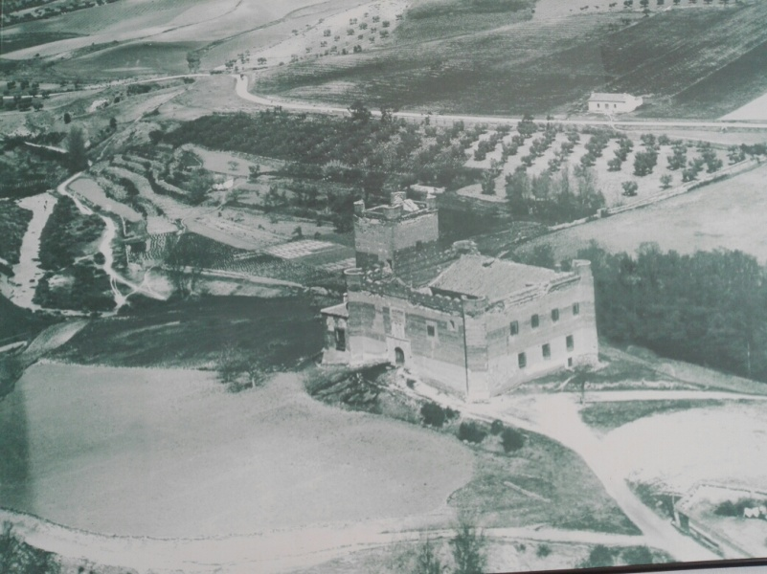

El Castillo y la Presa Romana en los años 50 del siglo XX

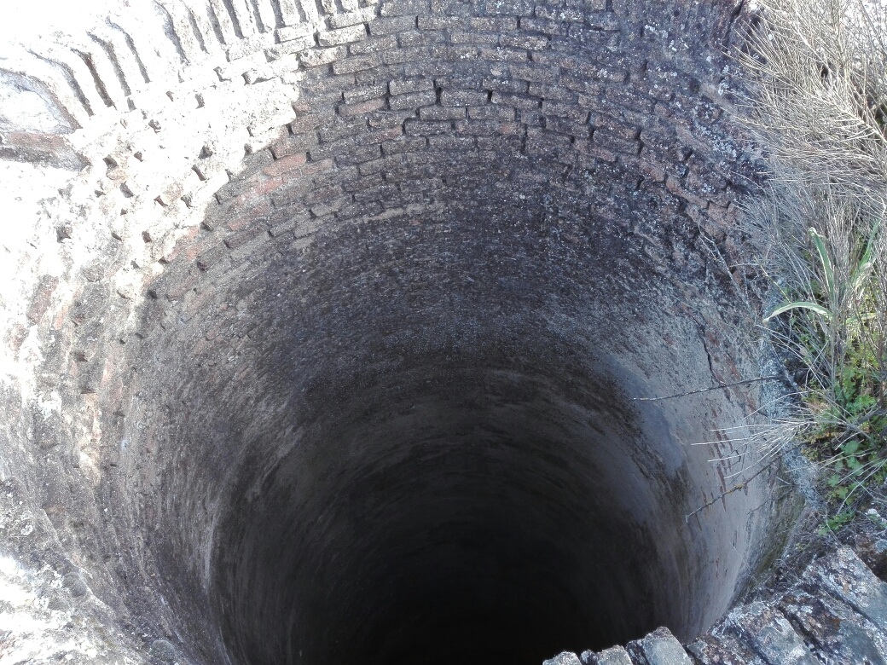

En la actualidad agosto del 2018 los cubos de los molinos en el término de Batres pertenecientes a la finca del Castillo de Batres.

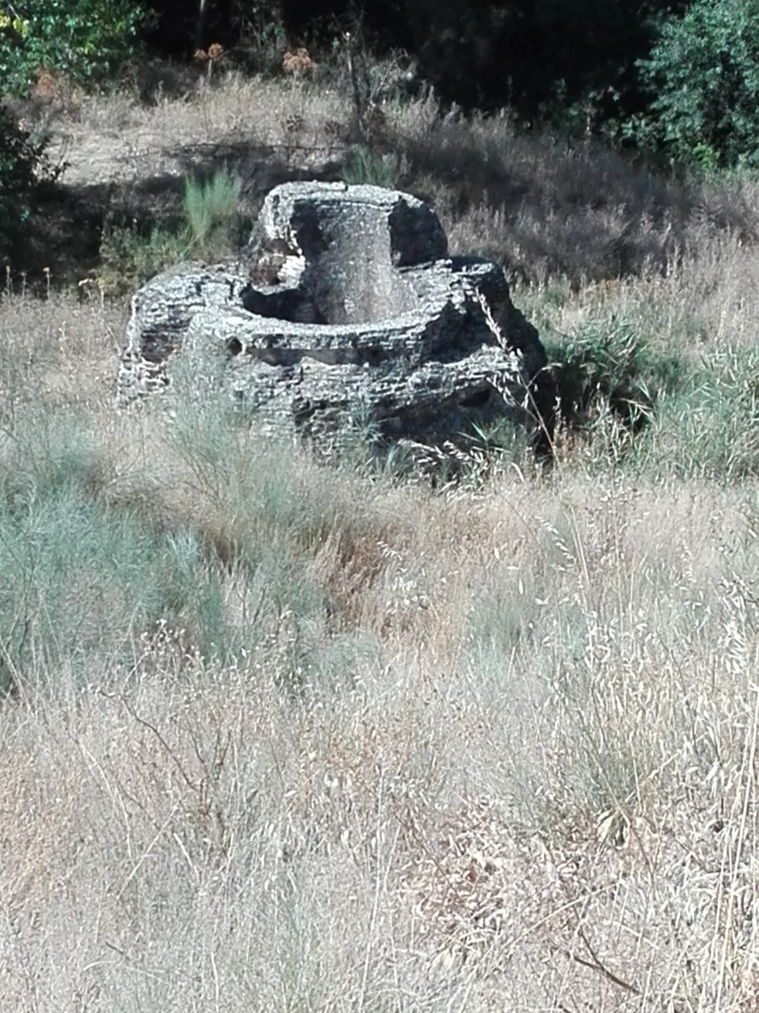

.

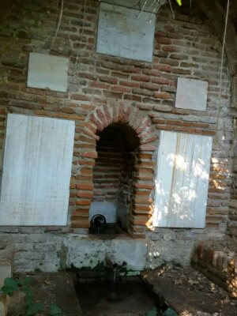

Fuente de Garcilaso de la Vega agosto 2018

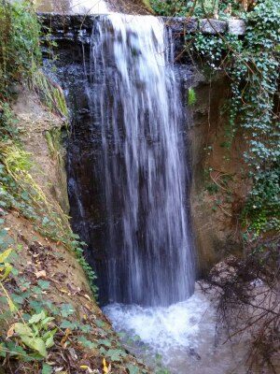

Presa Romana de Batres invierno 2017

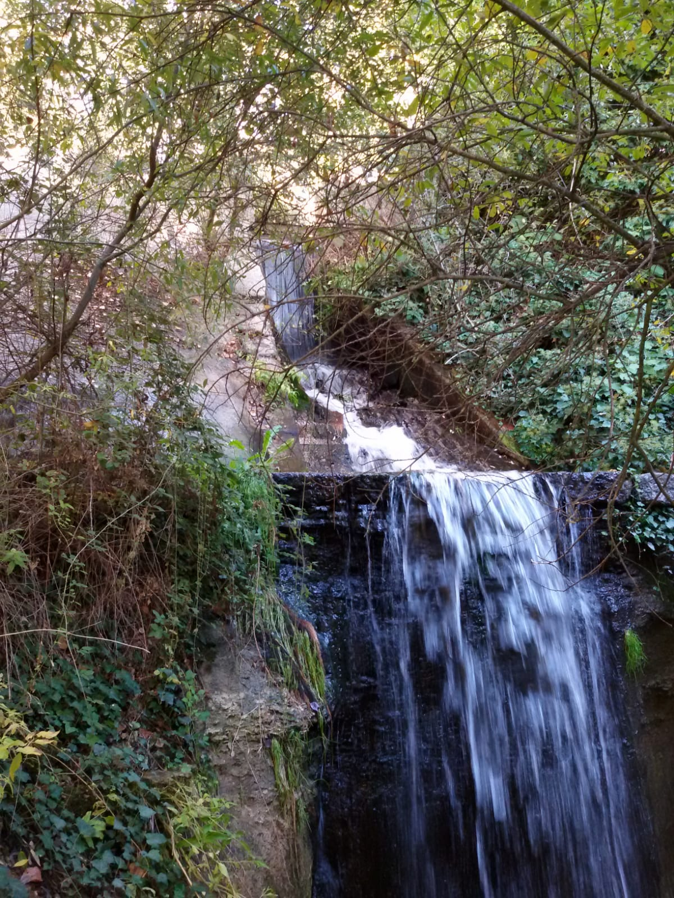

El municipio de Batres cuenta con dos enclaves de gran valor ecológico, la Cárcava del Arenal y el Monte de Batres.

Nuestro Monte es el único encinar sobre arenas de Europa.

El encinar más importante de su término es el denominado Monte de Batres, que figura con la categoría de máxima protección dentro del Parque Regional del Curso Medio del Rio Guadarrama. En este enclave habita una importante fauna avícola, con especies de alto interés ecológico como el águila imperial, el águila real, el águila perdicera, aguililla calzada, aguilucho cenizo el buitre negro, el elanio azul, el milano real, el halcón peregrino, el aguilucho pálido, cigüeña blanca y negra, garza real, cernícalo vulgar, cernícalo primilla, gavilán común. Aves rapaces nocturnas, búho real, lechuza común, búho chico, mochuelo europeo, cárabo común

**EL ENCINAR**

Lagarto, culebra, garduña, innumerables aves de paso.

El jabalí se pasea durante la noche tanto por el monte como por las urbanizaciones y los zorrillos a veces se acercan a los vecinos en épocas que les falta comida.

**RIBERA DEL GUADARRAMA**

Los sedimentos de arena arcillosa se depositaron en la depresión del lecho del río hace dos millones de años.

Rana común, rana de san Antonio, galápago leproso, entre otros, carpa, ruiseñor común, garza real, Martín pescador, mosquitero común la abubilla, pato salvaje, paloma torcaz, tórtola, abejaruco. Ardilla roja.

**ERIALES Y CULTIVOS**

Perdiz roja, codorniz, conejo, liebre, erizo,

**CASTILLO DE BATRES**.

Protección

Declarado Conjunto Historico-Artistico el 8 de abril de 1970.

Bajo la protección de la Declaración genérica del Decreto de 22 de abril de 1949, y la ley 16/1985 sobre el patrimonio Histórico Español.

Está situado en un pequeño cerro y junto a él corren las aguas del Arroyo del Sotillo que vierte sus aguas al rio Guadarrama.

Esta rodeado de una frondosa arboleda, integrada por especies características de la vegetación mediterránea, como la encina, el pino o el ciprés.

En un informe del Ministerio de Cultura se lee:

“Por su factura, situación y coincidencias con otras fortalezas de este tiempo, en su fábrica intervendrían, alarifes mozárabes.

Debió ser reconstruido en la época de don Pedro Laso (el comunero).

Su portalón principal es Gótico Isabel, con minucioso escudo labrado con influencia germánica, de los Lasos y Guzmanes.

Marca el momento en que Garcilaso de la Vega, Comendador Mayor de León y doña Sancha de Guzmán instituyen el Mayorazgo.

La principal importancia de esta fabrica es la de ser de los únicos Castillos-Palacios, tan escasos en España. Todo ello hace del Castillo de Batres un monumento único en España, por su historia, su arquitectura, y su situación aislada en medio de este impresionante paisaje.”

Fuente del Chorro y de Garcilaso.

Presa Romana.

Iglesia.

“ Molinos hay dos, En las relaciones topográficas de Felipe II de 1570 realizadas en Carranque, se pregunta que si hay molinos y responden que no, que van a moler a los molinos de Batres.”

Arroyo Sotillo y Rio Guadarrama y una inmensa riqueza Histórica, Arqueológica, Fauna y Flora

Base de columna en casa de Paco. ( historia)

El Batres actual tuvo su origen en un pequeño asentamiento de repobladores durante los siglos XII y XIII.

En el Fuero de Toledo y privilegios en los reinos medievales de Andalucía (1241-1344) por Miguel Ángel Chamocho Cantúdo en la página 65 se leen las siguientes reseñas:

“Para los nuevos pobladores castellanos les concedió la Carta castellanorum, fuero hoy perdido concedido en torno a 1101.

Del fuero de los castellanos, hoy perdido, García Gallo intenta reconstruirlo a partir de su cotejo con los fueros de escalona y Calatalifa (Calatalifa es hoy un despoblado cercano a la villa de Batres en la actual provincia de Madrid, a quien Alfonso VII concedió el fuero de los castellanos de Toledo el 21 de febrero de 1141). T. Muñoz y Romero, colección de fueros municipales y cartas pueblas de los reinos de Castilla, León, Corona de Aragón y Navarra, Madrid 1847”

Las primeras noticias que se tienen del Batres actual, es que fue arrasada por los almorávides (pueblo invasor bereber del norte de áfrica) y repoblada en 1136 como avanzada de la conquista cristiana, según donación de Alfonso VII de Castilla al obispo de Segovia Don Pedro de Ajén.

En el libro de Miguel Ángel Ladero Quesada La formación medieval de España Territorios Regiones Reinos de Alianza Editorial en las páginas 206 y 207 encontramos las siguientes noticias de Batres “ D.Toledo y su ámbito

La retaguardia de Toledo quedo totalmente asegurada mediante la adecuada población de localidades que ya existían, llevada a cabo por gentes procedentes de Segovia y Ávila en los años 20 y 30 del siglo. Tal es el caso de Calatalifa, Olmos, Canales o Batres en el valle del Guadarrama, y Santa Olalla (fuero de 1124), Escalona (fuero de 1130) y Maqueda en el del Alberche. En las comarcas del territorio próximo a la ciudad de Toledo (la sagra la Sisla), hasta el límite de los Montes de Toledo se poblaron o mejoraron cerca de ochenta localidades casi todas en los años cuarenta y cincuenta del siglo, por el esfuerzo o bien del rey y de la aristocracia mozárabe, o bien de la sede arzobispal, o de nobles que las recibían para poblarlas. Destacan por su importancia Illescas Mora, Magán, Olías… Muchas de aquellas pueblas aprovecharon el flujo emigratorio de mozárabes procedentes del sur a consecuencia de las circunstancias políticas y bélicas producidas por la llegada de los almohades”.

Aunque existen referencias del arcipreste Julián en sus “adversarios” … en la campaña de los Carpetanos (montañas del sistema central que separan las dos Castillas) se reparó la colonia Vratria, que ahora se nombra Batres, poblado antiguo de los Carpetanos (pueblo hispánico de origen Íbero), que habitaba esas Tierras a la llegada de los romanos.

. El escritor Romano Antonio Pío ya habla de la “Gran Watria” en el año 150.

Los orígenes de la “Gran Watria”

En documentos procedentes de internet encontramos lo siguiente.

El descubrimiento

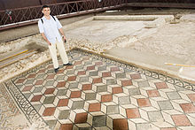

Samuel López sobre un mosaico

El 23 de julio de 1983, se descubría una de las mejores villas romanas de Hispania. Un joven de 19 años, natural y vecino de Carranque que junto a su padre y hermanos habían puesto ahí las tierras del pago de Santa María de Abajo, en el término de Carranque, tenía fuertes inquietudes por la arqueología, a ello contribuía tener una huerta sobre un yacimiento arqueológico Así lo cuenta el descubridor.

“Un día, mientras regaba, encontré un trozo muy pequeño de mosaico; solo tenía cuatro o cinco teselas, pero era suficiente para demostrar que aquellos restos eran romanos y. por supuesto, que en los edificios romanos de la zona hubo mosaicos. Este hecho despertó aún más mi curiosidad, pues era posible que todavía quedase parte de aquellos mosaicos por la zona. Pasó el tiempo sin que nada nuevo apareciese, salvo algún trozo de sigillata y poco más, pero en la mañana del 23 de julio de 1983, ocurrió el milagro. Bajo la paja del rastrojo, vi unas teselas sueltas y encontré unos trozos de mosaico que el arado había arrancado. Con un palo comencé a arañar el suelo y, en seguida, apareció el resto del mosaico. Estaba allí, a tan solo diez centímetros de profundidad. Entonces fui a buscar a mis hermanos y volvimos con azadones para cavar. En unos minutos teníamos ante nosotros el mosaico de Las Metamorfosis, y, aunque nosotros todavía no lo sabíamos, uno de los conjuntos arqueológicos más importantes de España. Allí donde cavábamos, aparecía un mosaico. Los había por todas partes. Aquello era fantástico. Inmediatamente avisamos al museo de Toledo, vinieron a verlo y nos confirmaron que era una villa romana con más de mil setecientos años de antigüedad. Un año después comenzaron las excavaciones para desenterrar lo ya descubierto”. [4](https://es.wikipedia.org/wiki/Villa_romana_de_Carranque#cite_note-4)​

## Historia

Por un descubrimiento fortuito, a consecuencia de unas labores agrícolas el 23 de julio de 1983 por parte de un vecino de la localidad, Samuel López Iglesias, en el paraje conocido como las Suertes de Abajo, en la comarca de la [Alta Sagra](https://es.wikipedia.org/wiki/Alta_Sagra), a unos 45 km de [Madrid](https://es.wikipedia.org/wiki/Madrid) y 35 km de [Toledo](https://es.wikipedia.org/wiki/Toledo), y junto al [río Guadarrama](https://es.wikipedia.org/wiki/R%C3%ADo_Guadarrama), del llamado mosaico de la metamorfosis, las intervenciones arqueológicas llevadas a cabo entre 1985 y 2003, permitieron poner al descubierto diversos edificios y estructuras localizadas en una amplia superficie.[1](https://es.wikipedia.org/wiki/Villa_romana_de_Carranque#cite_note-1)​ Desde 2003 está parcialmente abierto al público mientras prosiguen las excavaciones.[2](https://es.wikipedia.org/wiki/Villa_romana_de_Carranque#cite_note-LaVanguardia_Marbres-2)​

Estos mosaicos pertenecían a la hoy denominada villa de Materno, pues este nombre es el que figura en la cartela del dormitorio principal.

Para comprender mejor la época, en el edificio de interpretación se exhiben una serie de objetos hallados en las excavaciones, así como un audiovisual en el que se simula la vida en una villa del siglo IV, basándose en los restos hallados en el yacimiento, y tomando como base la propia villa de Materno.

En los últimos años, se han encontrado restos arqueológicos al otro lado del [río Guadarrama](https://es.wikipedia.org/wiki/R%C3%ADo_Guadarrama), entre los que se encuentran dos cubos de molino, conducciones de agua y parte de una villa romana.[3](https://es.wikipedia.org/wiki/Villa_romana_de_Carranque#cite_note-3)​

## Parque arqueológico

El Parque arqueológico de Carranque está compuesto por el centro de recepción con sala de proyección de audiovisual que recre como fue la villa en su época de esplendor con el centro de interpretación y los restos de la villa romana de Materno con sus edificios históricos que se detallan a continuación.

### Edificio palacial

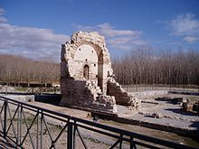

**RESTOS DEL EDIFICIO PALACIAL**

Se trata de un edificio de representación de uso civil, construido alrededor del año 400 de nuestra era. De planta un tanto singular, podría compararse con los palacios de los gobernadores del sur de las [Galias](https://es.wikipedia.org/wiki/Galia), fue ricamente decorado con mármoles traídos del otro extremo del Mediterráneo, de los 39 tipos que ya se han documentado, solo uno es de la península Ibérica, concretamente de Extremoz, el resto son de Grecia, Turquía, Oriente Próximo, Egipto, etc. Sus columnas de mármol de cuatro metros de altura fueron talladas en canteras de Turquía y Grecia.

Las bóvedas estaban recubiertas de mosaicos con teselas de pasta vítrea, que son mucho más ligeras que las de mármol, en las excavaciones han aparecido algunos restos de estos mosaicos. Este tipo de decoración podría compararse con el mausoleo construido en Rávena para la hija del emperador [Teodosio I](https://es.wikipedia.org/wiki/Teodosio_I), [Gala Placidia](https://es.wikipedia.org/wiki/Gala_Placidia), adivinándose ya el fin del arte tardo romano y el inicio del bizantino.

Los suelos estaban decorados con [*opus sectile*](https://es.wikipedia.org/wiki/Opus_sectile), mármol recortado en formas geométricas o florales. Las columnas y capiteles eran de mármol [Prigius](https://es.wikipedia.org/w/index.php?title=Prigius&action=edit&redlink=1), procedente de la actual Turquía. El uso de 6 de los mármoles encontrados, entre los cuales el [pórfido](https://es.wikipedia.org/wiki/P%C3%B3rfido) negro egipcio o el granito de [Assuan](https://es.wikipedia.org/wiki/Assuan), se han documentado en este yacimiento por primera vez en [Hispania](https://es.wikipedia.org/wiki/Hispania). La cantidad, calidad y diversidad de procedencias la convierte en la colección más importante de mármoles, fuera de Roma, del [Imperio romano de occidente](https://es.wikipedia.org/wiki/Imperio_romano_de_occidente).[2](https://es.wikipedia.org/wiki/Villa_romana_de_Carranque#cite_note-LaVanguardia_Marbres-2)​

En [época Visigoda](https://es.wikipedia.org/wiki/%C3%89poca_visigoda), el edificio palacial romano, fue transformado en iglesia cristiana, en las excavaciones han aparecido elementos religiosos y muchas tumbas de esta época.

En una de las columnas de De la [época musulmana](https://es.wikipedia.org/wiki/Al-Tagr_al-Awsat), se han encontrado algunas cerámicas y una inscripción en mármol con una eulogia del [Corán](https://es.wikipedia.org/wiki/Cor%C3%A1n).

Con la [conquista cristiana de Toledo](https://es.wikipedia.org/wiki/Taifa_de_Toledo#Dominio_cristiano) por parte de Alfonso VI, el edificio volvió a uso religioso, el 30 de enero de 1142 Alfonso VII lo declaró monasterio a la advocación de Santa María de Batres, entregándoselo a los monjes [Benedictinos-Cluniacenses](https://es.wikipedia.org/wiki/Orden_de_Cluny), posiblemente pasase posteriormente a manos de los [templarios](https://es.wikipedia.org/wiki/Templarios) y con la caída del temple, pasó a las monjas [Clarisas](https://es.wikipedia.org/wiki/Clarisas) de Griñón. En las relaciones topográficas de [Felipe II](https://es.wikipedia.org/wiki/Felipe_II), correspondiente a la desaparecida villa de La Cabeza, dice

"Hay una ermita que se entitula Santa María de Batres, solo queda en pie la ermita, el resto de la iglesia está puesta por los suelos"

Y según los documentos:

PATRIMONIO Y SEÑORIO DE SANTA MARIA DE TOLEDO DESDE EL 1086 HASTA EL 1208 por Juan Francisco Ribera Recio páginas 139 y 140, dice

“Una amplísima donación real tuvo lugar el 30 de enero de 1142, concedida a Santa María de Toledo, Arzobispo y cabildo y que comprendía casas de Toledo, viñas, el castillo de Bolobras con todo su dilatado término, precisado en el documento, y la aldea de San Nicolás.

Como se manifiesta en el texto, la donación se hace para que forme parte del patrimonio señorial catedralicio de Santa María. Sin embargo, la encomienda y disfrute perpetuo de todo ello corresponderá “iure hereditario” al monje de Santa María de Batres, Hugo, canónigo toledano, medico y maestro del emperador, que actualmente poseía los territorios ahora cedidos a Santa María; a la muerte de él pasarán a los sucesores, quienes deben por título señorial estar sometidos al Arzobispo y al cabildo de Toledo, en cuya presencia fue otorgada la donación.

Ya tendremos ocasión, al hablar de la organización monástica de la diócesis, de ver la manera de identificar a este singular monje-canónigo. Ahora debemos consignar el expediente pensado por Alfonso VII para premiar a su médico y maestro.”

Según un estudio del Ministerio de Cultura, el Batres actual, se desarrolla según la historia que viene a continuación.

“Se llamó “Gran Villa de Batres” en tiempos del rey Alfonso VIII el de las Navas.”

Sarrias. “Nota sobre el Castillo y demás patrimonio artístico de Batres

. La Constitución Española de 1978 articulo 44 dispone lo siguiente:

1. Los poderes públicos promoverán y tutelaran el acceso a la cultura, a la que todos tienen derecho.

. Ley estatal de Patrimonio Histórico, 1985, con respecto a la visita publica en el artículo 13.2, obliga a los propietarios, por un lado , a permitir y facilitar la inspección por parte de los organismos competentes y su estudio a los investigadores, previa solicitud razonada, y, por otro, permitir la visita pública de los bienes declarados como BIC al menos cuatro días al mes, en días y horas previamente señalados.

.Comunidad de Madrid el artículo 27 de la ley 3/2013 decía lo siguiente: los titulares o poseedores de bienes inmuebles de titularidad pública declarados de Interés Cultural deberán permitir la visita pública al menos una vez al mes.

Ley de Patrimonio Histórico de la Comunidad de Madrid (Ley 3/2013 de 18 de jun): va a potenciar la participación de los ayuntamientos en la protección del patrimonio de forma que será obligatoria en todos los municipios que tengan conjuntos históricos protegidos como Bien de Interés Cultural (BIC).

Además, los consistorios participaran en la gestión de determinados bienes de su patrimonio incluidos en sus respectivos catálogos de bienes y espacios.

Catalogo Regional de Patrimonio Arquitectónico de la Comunidad de Madrid.

Batres: Encuadre histórico: Siglo XII:

Se fundan núcleos en las vías importantes

(Buitrago-Valdetorres de Jarama;Fuentidueña-Batres-El Álamo).

Fuentes y fuentes-abrevadero:-Batres: Fuente de Garcilaso.

Castillos e Hitos paisajísticos: Batres (BIC).

“EL CASTILLO DE BATRES

En España existen alrededor de 10.000 castillos.

En la Comunidad de Madrid existen actualmente 13

El Castillo de Batres sustituyo, posiblemente, en un principio, el control y vigilancia que en época árabe había ejercido el de Calatalifa y otros, sobre el Guadarrama, a partir de la creación del señorío en el siglo XIV con Pedro Suárez de Toledo.

Con el nombre de “Castillo de Calatalifa” (según Colmenares) fue entregado a la ciudad de Segovia en 1.173. Por su obispo don Pedro de Ajen. Monje de Cluny, de Orden de Alfonso VIII quedando incorporado a la Tierra y Comunidad Segoviana y al Sexmo del Real de Manzanares.

En el siglo XIII a la aparición de los Señoríos, figura como dependencia de Casarrubios del Monte pertenecientes al poderoso señor de Aguilar, don Alonso Fernández Coronel, en 1360, quien perdió cabeza y señorío, por rencillas con el Rey don Pedro.

Entregósele al abuelo de su hija doña María-Diagomez Suarez de Toledo-, habida con doña Teresa de Ayala.

Pero Suarez de Toledo y su mujer doña María Ramírez de Guzmán, fundaron el Señorío de Batres.

Hernán Pérez de Guzmán y Toledo, III Señor de Batres por herencia, de sus padres Pedro Suarez de Guzmán y doña Elvira de Ayala.

Sobrino del Canciller de Ayala y del obispo de Palencia, luego Arzobispo de Toledo- don Gutiérrez de Toledo y tío de don Iñigo López de Mendoza, primer Marqués de Santillana. Casó con doña Marquesa de Avellaneda, de quien tuvo a Pedro IV señor de Batres, casado con doña María de Ribera, de estos nació otro Pedro, muerto sin sucesión, por lo que pasó a doña Sancha su hermana.

Desterrado de su torre de Batres, (1430-1458), por supuestas enemistades y rencillas con el Rey don Juan II y don Álvaro de Luna, por su parcialidad hacia el Infante don Enrique. Es el señor de Batres que más tiempo vive en el Castillo, primero confinado, luego en retiro voluntario. Pérez de Guzmán como perteneciente a la clase dirigente, transmite la ideología en la que se fundamenta la estructura social feudal que, en su opinión, debería seguir respondiendo a la rígida jerarquización estamentaria de defensores, oradores y labradores. El prologo que acompaña a la obra supone una reflexión sobre el papel que deben desempeñar la historia y el historiador. Por ello ha sido considerado como el primer tratado castellano de historia.

Batres 6-10-2019 Sarrias. 1

Síntesis del libro de Mercedes Vaquero, 2003 Oretana ediciones, Cultura nobiliaria y biblioteca de Fernán Pérez de Guzmán.

Nota: en las citas de documentos escritos en castellano antiguo, he copiado el original tal cual respetando la realidad cultural de aquella época.

Comienza diciendo Mercedes, “ El presente estudio se basa en el manuscrito 2189 del monasterio de Santo Domingo el Real de Toledo, que contiene el aprecio y reparto de los bienes de los heredamientos de Fernán Pérez de Guzmán. Está fechado en Toledo, el 7 de julio de 1463, es decir, tres años después de la muerte de Fernán Pérez.

El documento- hasta ahora desconocido y que se edita aquí en su totalidad- arroja nueva luz sobre la familia del señor de Batres, la fecha exacta de su muerte, sus propiedades y, en lo que yo me voy a centrar, acerca de sus libros. Hasta hoy solo poseíamos noticias de la denominada ¨Biblioteca de Batres” a través de otro manuscrito del siglo XVIII de la Biblioteca Nacional de Madrid. Me refiero al ms. 5938, ya publicado en dos ocasiones: la primera en los Opúsculos castellanos de Ambrosio de Morales (II, 106-108), y la segunda en las Generaciones y semblanzas de Fernán Pérez de Guzmán editadas por R:B: Tate (1965, 99-101) La lista de libros es algo escueta, pues solo incluye unos 30.

En cambio, la relación bibliográfica incluida en el ms. Del monasterio de Santo Domingo enumera 55 libros, esto es casi el doble, y de ellos si se puede afirmar sin equivocación posible que todos fueron propiedad del señor de Batres.

NOTICIAS BIOGRAFICAS

Sarrias, debido a lo extenso de la bibliografía, voy a entresacar noticias, todas de Mercedes, salvo cuando cita a otros autores en cuyo caso corresponde a los mismos.

Fernán Pérez de Guzmán fue hijo de Pedro Suarez de Guzmán y de Elvira Álvarez hermana del canciller Pero López de Ayala.

Nació probablemente entre 1377 y 1379, o sea a fines del reinado de Enrique II o en los inicios del de Juan I. Y murió, según nos informa el manuscrito de Santo Domingo, el 2 de octubre de 1460, después de haber vivido más de cuarenta años de turbulencia política bajo los Trastámara. De las conspiraciones y guerras civiles ocurridas durante el reinado de Juan II (1406-1454) y el gobierno de su favorito, Álvaro de Luna, “tiempo tan confuso e tan suelto que quien más tomaba de las cosas más había dellas” nos da preisa cuenta en sus Generaciones y Semblanzas (1450-1455).

Fernán Pérez de Guzmán, perteneció a una familia ilustre, pues era sobrino de Pero López de Ayala; fue tío de Iñigo López de Mendoza, marqués de Santillana (Vilches Vivancos 57,59) y será bisabuelo de Garcilaso de la Vega. Probablemente en su juventud, alrededor de 1394 o 1395, viajó a Aviñón acompañando a su tío el canciller Ayala.

En aquella localidad francesa el aragonés Benedicto XIII (Pedro de Luna) mantenía su corte papal y en ella una gran biblioteca (trasladada a Peñiscola en 1406 tras la resolución del cisma).

Aviñón había pasado a ser una urbe cosmopolita y centro de expansión de las nuevas corrientes intelectuales, principalmente del humanismo italiano. Y además no solo en aquella ciudad pontificia había residido Petrarca, como es bien sabido, sino que también durante la estancia del papa Luna en ella, la urbe constituyó un lugar clave para el alumbramiento de la conciencia prehumanística de los españoles, que allí acudieron en gran número. Pues bien es seguro que Fernán Pérez estuvo en Aviñón y que conoció al pontífice, según comprobamos en sus Loores de los claros varones, donde el propio Guzmán afirma haber visto en persona a Benedicto XIII, siendo “ yo muy niño en Aviñón,/ en aquella turbación/ que fue cisma en el papado” .

VIDA POLITICA

Sabemos de las actividades políticas de Fernán Pérez entre 1418 y 1432 a través de varios cronistas (Crónica de Juan II, Crónica del halconero de Juan II, etc., v. Silió 120-122, Tate, y por supuesto también gracias a sus propios escritos. Perteneció a una de las familias de la vieja nobleza que gozaron de gran prosperidad con los primeros Trastámara. Pero su apuesta por don Fernando de Antequera y su asociación con Enrique, uno de los infantes de Aragón, especialmente durante la minoría de Juan II, le costarán a él y a otros nobles de las antiguas familias graves perjuicios.

Nuestro personaje aparece en las crónicas actuando como negociador entre el infante Enrique y Juan II, o como emisario real de este último, y también realizando acciones heroicas en las guerras contra los musulmanes, como en la batalla de la Higueruela de 1431.

Sin duda, el periodo culminante de su carrera política fue durante la regencia de Fernando de Antequera (Tate 1985, 32).

Guzmán –junto con algunos de sus parientes: su sobrino, el marqués de Santillana; su primo Gutierre Toledo, obispo de Palencia, y el sobrino de éste, Fernán Álvarez de Toledo, futuro conde de Alba- fue parte importante de la oposición a don Álvaro de Luna, lo que le costó ocho meses de encarcelamiento en 1432 (Tate 1965).

Es a partir de su puesta en libertad cuando parece que se retiró a su señorío de Batres (en la actual provincia de Madrid lindando con la de Toledo) para entregarse de lleno al estudio.

A pesar de este apartamiento, no dejo de relacionarse con hombres eruditos, como Álvar García de Santa María, Vasco Ramírez de Guzmán, Alonso de Cartagena o fray Gonzalo de Ocaña, ya para comunicarles sus propias obras, ya para encomendarles traducciones o proponerle trabajos originales.

2

CULTURA NOBILIARIA

Pérez de Guzmán pertenece a una pequeña elite secular de intelectuales típica del siglo XV español, la cual, aunque todavía influida por las enseñanzas escolásticas de Medioevo, apunta ya hacia una transformación cultural de carácter humanístico. En la primera mitad del siglo XV, a medida que reyes y nobles se fueron interesando en actividades intelectuales, tradicionalmente limitadas a la clerecía, algunos focos de investigación y estudio se desplazaron de las escuelas y monasterios al ambiente mundano de las cortes y bibliotecas señoriales.

Del siglo XV nos han llegado amplias noticias de magnificas colecciones bibliográficas señoriales, la mayoría de uso personal, formadas a imitación de las bibliotecas regias y diferentes de las monásticas, catedralicias y conventuales. Las bibliotecas castellanas de este siglo son más reducidas que las francesas, italianas, aragonesas e incluso inglesas, si bien se constata un marcado cambio en el periodo que va de la muerte de Pero López de Ayala (1407) a la de su sobrino-nieto y alumno el marqués de Santillana (1458) (Lawrence 82-83). Será pues en el reinado de Juan II cuando la cultura de los nobles castellanos y la cantidad y calidad de sus colecciones de libros empiecen a destellar. El propio Juan II tuvo una esplendida biblioteca que heredará su hija, la futura reina Isabel. Del interés personal de este monarca por la lectura nos informa Fernán Pérez de Guzmán, que dice así del soberano: “leía muy bien, plazíanle muchos libros y estorias” (Generaciones 39). Ahora bien yo me inclino a creer que la biblioteca del señor de Batres no trataba de imitar las reales de su tiempo, sino las de otros intelectuales conocidos suyos, como la de su tío Pero López de Ayala, de quien comenta: “Amó mucho la ciencia, diose mucho a los libros e estorias…gran parte del tiempo ocupava en el ler e estudiar, non obras de derecho sinon de filosofía e estorias”.

El canciller fue un gran amante de los libros y sus gustos revelan la influencia de dos de sus grandes amigos bibliófilos franceses: Carlos V de Francia, y su hermano, el duque de Berry.

Fernán Pérez nos informa sobre la labor bibliófila de su tío don Pero López de Ayala. Escribe nuestro personaje: “Por causa dél son conocidos algunos libros en Castilla que antes non lo eran, ansi como el Tito Libio, que es más notable estoria romana, los casos de los Príncipes, los Morales de sant Grigorio, Eidro de Sumo Bono, el Boecio, la Estoria de Troya” (Generaciones 15).

Es muy posible que la referida visita de Fernán Pérez de Guzmán con su tío a Aviñón le dejase profunda huella, pues la ciudad pontificia gala no solo era un destacado centro de compra y venta de libros, sino también el lugar donde el papa Luna, a quien seguramente conoció nuestro autor, acumulo una biblioteca de 2.500 códices (Carreras y Artau)

Entre las más relevantes bibliotecas regias hispanas del Medievo podemos enumerar: la de la Casa real aragonesa, que en el reinado de Martín I constaba de 300 códices; la de los reyes de Navarra, a la muerte de don Carlos príncipe de Viana, con un centenar de volúmenes; y la del soberano de Castilla Juan II heredado- según quedo dicho- por Isabel la Católica, con 393 asientos conforme al inventario de 1503 (Carreras y Artau). 3

Entre las bibliotecas señoriales españolas de la Baja Edad Media sobresalía la de Enrique de Villena (1384-1434) que desafortunadamente fue en gran parte destruida o “expurgada” por ordenes de Juan II (Silio 60, Lawrence 83) En la Castilla del siglo XV, las colecciones bibliográficas nobiliarias ejercieron, sin duda, mayor influencia que las reales en el desarrollo de la cultura hispana. La más rica de todas ellas fue la que el sobrino de Pérez de Guzmán, Iñigo López de Mendoza, marqués de Santillana, reunió en Guadalajara.

Pero el mayor erudito con quien mantuvo correspondencia nuestro personaje fue, sin duda, Alonso de Cartagena. De familia conversa, obispo de Burgos y uno de los hombres más ilustrados de su época,

LA BIBLIOTECA DE BATRES

El conjunto de libros del señor de Batres no responde a un influjo superficial de los intelectuales españoles del prehumanismo, ni a una moda coleccionista, sino a una profunda vocación por el estudio y examen de una serie de problemas políticos acaecidos en su tiempo, y de los que él espera, si no hallar la solución. Al menos dejar constancia para lección de futuros gobernantes de la nación. La obra principal de Pérez de Guzmán, como han repetido sus investigadores, es absolutamente didáctica y moralizadora.

Existe un inventario con dos listados de libros:

Primero: un lote el del ms. De la Biblioteca Nacional, sería tal vez el de los libros considerados más importantes y que fueron a parar al heredero del mayorazgo, Pedro de Guzmán, (Amador de los Ríos nos informa que el 29 de enero de 1461 Pedro de Guzmán tomó “posesión de los bienes del señorío…. Al parecer el listado lo copió en el mismo Batres Ambrosio de Morales (1513-1591) que trató en persona con un Garcilaso de la Vega, descendiente de Fernán Pérez. Muy probablemente este Garcilaso era el tataranieto por rama primogénita de nuestro personaje, bisnieto de Pedro de Guzmán e hijo del comunero Pedro Laso de la Vega, según le indica a Carmen su hermana.)

Pedro de Guzmán, tomo el lote mas importante como parte de la herencia principal e indivisible; y el otro lote, el inventariado en el ms. Toledano, serían las minucias y formaría parte del resto de los bienes y propiedades sin gran valor.

Segundo: un lote, el del ms. de la Biblioteca Nacional, sería acaso el de los volúmenes que conservaron el mayorazgo Pedro de Guzmán y tal vez sus descendientes en el castillo de Batres, con algunos otros añadidos y adquiridos por ellos.

Y el otro lote, el del ms toledano, sería el de la biblioteca de Fernán Pérez completa e intacta,(o casi intacta, a falta solo de los libros que Pedro de Guzmán hubiera podido tomar dos años y medio antes por hallarse entre los bienes del mayorazgo), colección cuyo inventario y aprecio estaban recibiendo a primeros de julio de 1463 en Toledo todos los herederos de nuestro personaje, incluido el hijo mayor.

Sarrias: Para no hacer muy extenso este resumen, voy a ir tomando notas de aquello que me resulte interesante o que pueda interesar a cualquier vecino de Batres. 4

Aunque en este inventario se echa en falta algúno de los libros que Fernán Pérez escribió, el ms. toledano permite establecer el valor económico de los volúmenes.

El valor global de la biblioteca ascendía a 11.371 maravedís. El libro más caro es el “Dante”, valorado en mil maravedís siguiéndole la Segunda década apreciada en ochocientos maravedís y el “Lucano” y la Crónica del rey don Pedro valorados cada uno en seiscientos maravedís, resulta ilustrativo comparar el precio de los libros con el de una gallina apreciada en diez maravedís en dicho ms. y con el de un cuaderno de papel envuelto en un pergamino que habla de una epístola de San Jerónimo y del linaje de los caballeros de Toledo” valorado en quince maravedís, la mayor parte de los libros quedaron en la familia.

Sarrias: ( A mí me han contado vecinos de Batres, que el padre de los actuales dueños del castillo, aun tenía muchos libros y muchos objetos de valor que al parecer han sido poco a poco vendidos, también se sabe que la mayor parte de los libros están en el Escorial.)

Tate, señala que “en la margen del ms. 1346 de la Biblioteca Nacional… escribió Ambrosio de Morales en 1567: “Estas historias de España, como aquí se siguen, las hice trasladar de un libro que tiene en Batres Garcilaso de la Vega… entre los libros de Hernán Pérez de Guzmán, su abuelo. Es muy antiguo en el pergamino y letra y en todo lo demás”.

Sarrias: a continuación voy a realizar, libremente, una lista de algunas crónicas y libros que se sabe que pertenecieron a Fernán Pérez de Guzmán:

Entre otras crónicas, las de San Isidro, Julián de Toledo, Alfonso III, la Asturicense, la Ovetense, la historia de los francos del obispo Gregorio de Tours, la historia de los árabes del toledano, “tratados de bulas de algunos sumos pontífices embiadas a España.. los nombres mudados de las ciudades de España… las leyes del rey don Alfonso, memorias de los patriarcas de Jerusalén, algunas memorias de años y testamento del rey don Alonso”… Adiciones que Juan Rodriguez de Villafuerte cavallero de Salamanca hizo al Anacephalaeosis de Don Alonso de Cartagena, obispo de Burgos… Previlegios de Álava… con alguna noticia de la vida de Enrique el tercero… fuero antiguo de Castilla… Origen y principios del nombre de caballero y su antigüedad escrito por Don Alonso de Cartagena ( se refiere al Doctrinal de caballeros) Epilogo de los reyes que han reinado en España asta Don Sancho Madruga hijo del reí Don Alonso el Sabio, sacado de la historia que escribió Fray Juan Gil de Zamora.. ( Tate 1965).

MATERIAS

Aunque la biblioteca de Batres abarca los ámbitos de interés al parecer más comunes entre la elite cultural nobiliaria del siglo XV: religión, política y principalmente historia, las materias en ella contenidas pertenecen a muy diversos campos. Por ello, y a pesar de los problemas que algunas entradas presentan, he clasificado la colección en ocho grandes bloques:

1. Clásicos (originales y traducciones, no incluida la prosa científica)
2. Literatura italiana
3. Historia: historia-crónica (general, de antigüedades y medieval), nobleza y genealogía, biografía y retratos.
4. Prosa doctrinal y científica (prosa moral o de carácter sapiencial, geografía, veterinaria, enciclopedias, vocabularios, misceláneas, etc.). 5
5. Religión y teología
6. Poesía: de tipo doctrinal, lírica, y miscelánea
7. Derecho
8. Tratados de formación de príncipes.

Mas que describir la ingente cantidad de libros que se haría muy pesado, voy a hacer una síntesis del ANALISIS Y OBRA.

Según hemos comprobado, Fernán Pérez dejó un buena colección de libros y sus preferencias se dirigían hacia la historia.

De hecho de esta afición y estudio de la historia provienen las mejores obras del señor de Batres: las Generaciones y semblanzas (1450-1453), los Loores de los claros varones de España (1450-1453) y su traducción y reelaboración del Mare historiarum de Giovannidella Colonna, realizada probablemente también alrededor de 1450, en los últimos años de su vida, en su retiro de Batres.

Aunque sus primeras obras de poesía amorosa, política y de circunstancias, su posterior poesía amorosa, política y de circunstancias, su posterior poesía didáctico-moralizante y su tardía poesía religiosa sitúan a Pérez de Guzmán en un lugar preeminente en las letras del siglo XV castellano (Barrio Sánchez 21-24) serán sus trabajos en prosa de fondo histórico y de propósito didáctico-moralizante los que mayor fama le darán a lo largo del tiempo.

Las actividades intelectuales del señor de Batres, parecen haber sido motivadas por un deseo de restaurar las pasadas glorias españolas. De ahí que se sienta junto con otros de su tiempo, orgulloso de que Lucano, Seneca y San Isidoro hubieran nacido en España.

Alonso de Cartagena y sus discípulos trataron de servirse del gradual revivir de la antigüedad clásica como instrumento de una renovación política, moral y educativa (Di Camilo 128)

La visión de Pérez de Guzmán de la cultura hispano-visigoda Es similar a la de Cartagena, pues ambos atribuyeron a los visigodos el comienzo y desarrollo del estado español (Di Camilo130). La decadencia política no se inició en la Península Ibérica con la caída de Roma, sino con la invasión musulmanas, que se debieron a “las culpas de las gentes della , so enseñorío de dos malos reyes, Vitica e Rodrigo, faciendo acote della al malo e celerado conde Juliano, por cuyo favor e concejo los moros entraron en España” (Generaciones 35).

6

La antigüedad es para Fernán Pérez y otros autores españoles de su época una extensión ininterrumpida del presente, la prolongación de este hacia el pasado, El señor de Batres posee un concepto cíclico de la historia, pues los acontecimientos vuelven a suceder en el curso de la vida. Así los “vicios” e defectos” de la Castilla de su época son paralelos a los del periodo de los últimos reyes visigodos:

E aquí quántos daños, insultos, movimientos, prisiones, destierros, confiscaciones de bienes, muertes e general destruición de la tierra, usurpaciones de dignidades, turbación de paz, injusticias, robos, guerras de moros, se siguieron e vinieron ¿Quién bastara a lo relatar nin escribir, como sea notorio en treinta años, non digo por intervalo o interposición de tiempo más continuamente, nunca cesaron males e daño (Generaciones 47-48).

E ansí concluyendo digo mi parecer, que de todos estos males fueron cabsa los pecados de los españoles, ansi de aver un rey remiso e negligente (Juan II), como un caballero (Álvaro de Luna) aver tanta presunción e osadía de mandar e gobernar tan grandes reinos e señoríos, non escusando la cobdicia de los grandes caballeros. (Generaciones 53)

Sarrias: hay que destacar la grandeza y el valor del señor de Batres porque no solo critica a los españoles de su tiempo, al rey y a su favorito Álvaro de Luna sino que también critica a los miembros de su propia clase la nobleza, incluso miembros de su familia, poniendo en duda las pretensiones genealógicas de ciertos nobles de su tiempo.

Todo un gran hombre y un ejemplo ético y político.

Me despido con las palabras de Fernán sobre la genealogía de los Mendoza.

“ Á algunos oí dizir que vienen (los Mendoza) del Cid Ruy Díaz, mas yo non lo leí. Acuerdome empero aver leído en aquella corónica de Castilla que fabla de los fechos del Cid que la reina doña Urraca, fija del rey don Alonso que ganó a Toledo, fue casada con el conde don Ramón de Tolosa…. (Generaciones 16).

7

Hernan Perez de Guzmán.

Es el primer historiador en lengua castellana, autor de generaciones y semblanzas, Mar de historias, etc.

Fernán Pérez, formó en Batres una importante biblioteca, muchos de cuyos manuscritos se encuentran en el Escorial.

Influyó don Fernando el Católico para que doña Sancha de Guzmán IV señora de Batres contrajese matrimonio con el valiente capitán Garcilaso de la Vega, señor de Cuerva y de Los Arcos, que en la conquista de Granada y en lucha con el gigante Torfe rescató el lema del Ave María. Alcaide de Jerez, Comendador Mayor de León conquistador de Gibraltar, embajador en Roma. Fundaron el Mayorazgo y a ellos se debe el escudo borgoñés sobre el alfil de la puerta principal, de esta forma entra la sangre de los Lassos, por varonía, en el Señorío de Batres.

En una reseña del libro de Edward Cooper “Castillos Señoriales en la Corona de Castilla”, nos encontramos una documentación interesante,

“ doña Ysabel a vos Gomes Manrrique del nuestro concejo el nuestro corregidor en la cibdad de Toledo e a los alcaldes e otras justicias quales quier de la dicha cibdad e a vos doña (Sancha) de Guzmán mujer de García Lasso de la Vega… salud e gracia sepades que nos es fecha rrelacion que vos la dicha doña (Sancha) de Guzmán o el dicho García Lasso Faseys e hedificays una fortaleza en el lugar de Batres sin nuestra licencia y especial mandado e contra las leyes de nuestros rreynos de la cual se pueden seguyr daños e ynconvenientres en los vyllas e lugares de la comarca del dicho logar e porque como rreyna e señora en lo tal pertenesce proveer e rremediar mande dar esta mi carta para vos en la dicha rrazon por que …ceseys la dicha obra en la dicha fortaleza que fasesys e non labreys nin edifiqueys mas en ella… dada e jaer a seys días de septiembre de Ixxxix anos.”

Es de suponer que a los señores de Batres les gustaba ir a su aire y se sentían en libertad en este maravilloso entorno. (A ellos con licencias de obras).

Y de este matrimonio, nacería Pedro Laso y el poeta Garcilaso de la Vega:

CARLOS I DE ESPAÑA Y V DE ALEMANIA. Situación histórica y relación con Pedro Laso y Garcilaso de la Vega:

( Sarrias, creo interesante explicar en este momento la situación general que Carlos V, tenía en el imperio y destacar tres asuntos que me parecen de vital importancia para comprender la relación de los personajes históricos de Batres y su influencia con el emperador.

1º los problemas con Lutero.

2º El levantamiento comunero en Castilla. Que tanto afectó a la familia Garcilaso de la Vega.

3º La situación de detención y falta de libertad de su madre la Reina Juana de Castilla.

Para estos tres puntos he utilizado el libro de Manuel Fernández Álvarez, Carlos V, El Cesar y el Hombre.

En el Capitulo V, EL ECO DE ESPAÑA: COMUNEROS Y AGERMANADOS.

Acerca de los problemas con Lutero, ya en el capítulo 4º en el punto de La Dieta imperial de Worms: Carlos V y Lutero, se puede leer ¨No olvidaba Carlos V las cosas en España, tan alteradas con las Comunidades de Castilla y con los alzamientos de los agermanados de Valencia y de Mallorca,¨ Y en síntesis, ¨Y aunque Carlos V estuviera deseoso de regresar a España para acabar de sosegarla por completo, eso le permitiría afrontar de momento la gran crisis religiosa abierta en la cristiandad por Lutero.

Estamos ante la cuestión más trascendental de la Europa carolina: La Reforma.

¿Qué era lo que hacía tan fuerte y tan amenazadora a la disidencia religiosa que acaudillaba Lutero? Entraban en ello diversos factores: el incipiente nacionalismo alemán que pronto acabaría viendo en Lutero a la personificación del pueblo teutón enfrentado con Roma; la autentica necesidad de una vida religiosa más sincera en contraste con la corrupción de la curia romana; el malestar económico aumentado por las grandes sumas de dinero que salían de Alemania por los conductos eclesiásticos para la capital de la cristiandad… 1

El Papa León X, alarmado por las noticias que llegaban a Roma sobre los avances de la herejía luterana en Alemania, presionaba constantemente a Carlos V para que empleara contra Lutero la violencia.

Sin embargo, Carlos V prefirió tantear otro procedimiento. Reunió la Dieta imperial en Worms en marzo de 1521 y convoco a Lutero mandándole un salvoconducto imperial. Quería oír personalmente a Lutero, antes de condenarlo.

El 17 de abril de 1521 Lutero tiene su primera confrontación oficial en la Dieta de Worms. Se le pregunta si reconoce como suyos sus escritos y si se ratifica en lo que en ellos dice. Lutero impresionado sin duda ante la Corte imperial y ante todo el aparato de la Dieta y, sobre todo ante la gravedad del paso que iba a dar, pidió veinticuatro horas para reflexionar, lo que motivó alguna burla de los allí presentes. En la siguiente sesión Martín Lutero, recobrado su ánimo, respondería con firmeza. No solo reconocía como suyos aquellos escritos, sino que los mantenía, mientras que no se le convenciese, Biblia en mano, de sus errores. Pues actuar de otra forma sería ir contra su conciencia.

Estamos ante un momento crucial de la historia de Alemania, de la historia de Europa, de la historia del mundo.

Bien merece la pena que oigamos al propio Lutero.

¨Mientras yo no sea rebatido a través de las Sagradas Escrituras o con razones evidentes, ni quiero ni puedo retractarme, porque ir contra la conciencia es tan penoso como peligroso.

Y ahora llegaba aquel fraile agustino y frente a la postura de la Iglesia entera, de sus santos padres y de sus santos y venerados Concilios, afirmaba que eso no valía nada ante su libertad de conciencia. ¿Cómo podía admitirse tal extravío, tal ofensa, tal rebeldía? Era atentar a lo más profundo de las enseñanzas de Roma. De forma que Carlos V actuaría como le obligaba a ello su condición de emperador.

Y es cuando hizo la solemne declaración: 2

¿Por qué estoy decidido a usar mis reinos y señoríos, mis amigos, mi cuerpo, mi sangre, mi vida y mi alma.

Acerca del LEVANTAMIENTO DE COMUNEROS Y AGERMANADOS

Toledo y Segovia se levantan en armas y empiezan a organizar sus milicias ciudadanas.

En efecto, los segovianos habían pedido ayuda a las ciudades comarcanas enviando emisarios no solo a Toledo, sino también a Madrid y, en la meseta norte, a León, Ávila, Salamanca y Medina del Campo, ciudades donde se producían movimientos populares semejantes, con la expulsión del corregidor, como odioso representante de la autoridad regia.

Entretanto y en apoyo a Ronquillo, el Consejo Real le envía una pequeña fuerza armada ( 800 lanzas y 200 escopeteros) al mando de Fonseca.

Fonseca tenía orden de tomar Segovia pero como estaba toda la ciudad levantada en armas, decide pasar primero por Medina del Campo donde la Corona tenía un parque de artillería. Más eso también lo saben los segovianos, que con gran diligencia solicitan a Medina que no entregue sus cañones.

¡Los imperiales los querían para batir a la ciudad hermana¡ Un sentimiento de solidaridad comienza a extenderse por toda Castilla.

Encolerizado ante la inesperada resistencia de los medinenses, Fonseca ordenó el asalto de la opulenta ciudad de las ferias, que fue batida calle por calle y casa por casa. Medina fue entregada así a la furia de la soldadesca, puesta a pillaje e incendiada.

Para entonces, las ciudades comuneras habían iniciado su propia estructura política con la designación de una Junta de Gobierno, en principio reunida en Ávila; Junta formada por representantes de las principales urbes sublevadas, como Toledo, Madrid, Segovia, Salamanca, Burgos y la misma Ávila.

Sería la “Santa Junta” y a ella denuncio Medina el saqueo sufrido, ante los soldados de Fonseca.

Resistencia numantina de los medinenses que llevó a Fonseca a la bárbara orden:

…y visto que por el combate no podían entrar, determinó (Fonseca) de la poner fuego por todas partes, con tanta crueldad como no lo hiciera con turcos. Y aunque esta villa se vio arder y destruir, determinó de antes perecer del todo que no dalla (la artillería). Y vista nuestra determinación, acordó (Fonseca) de se ir yendo por la villa saqueando casas y sustando mujeres y niños…

Aquel verano de 1520 el regente Adriano se hallaba sin ningún recurso que oponer a la marca creciente de las comunidades. De esa forma ocurrió lo que más temía el Emperador; la entrada de los comuneros en Tordesillas, apoderándose de la reina doña Juana.

Un momento histórico: sería capaz doña Juana de romper su mutismo, de salir de su inactividad, de recuperar su soberanía? La asamblea de soldados comuneros y vecinos de la villa allí reunidos pudieron escuchar su voz:

Sí sí: estad aquí a mi servicio y avisadme de todo e castigad a los malos, que en verdad yo os tengo mucha obligación.

Incluso consiente que la Santa Junta de Ávila se traslade a su lado:

Vengan aquí, que yo huelgo dello y de comunicar con ellos lo que conviene a mis reinos.

Y de ese modo, el 20 de septiembre de 1520 la Santa Junta comunera entraba en Tordesillas. 3

Pero algo estaba ocurriendo que acabaría por cambiar de plano la situación. En aquel mismo verano la villa de Dueñas contagiándose de ese espíritu de libertad, se alzaba también, pero en este caso no contra el gobierno imperial sino contra sus señores, los condes de Buendía. Y al punto las mismas ansias de libertad se propagaron por toda la meseta. Y de ese modo, la alta nobleza, que hasta entonces parecía mirar con simpatía al movimiento comunero, participando sin duda de sus sentimientos nacionalistas frente al gobierno extranjero impuesto por los consejeros flamencos de Carlos V, empezó a preguntarse si no estaban yendo las cosas demasiado lejos.

El 5 de octubre de 1520 las tropas imperiales recuperan Tordesillas

Y el 23 de abril de 1521 las tropas imperiales apoyadas por la alta nobleza en Villalar las fuerzas imperiales derrotan al movimiento comunero y cogen prisioneros a Juan Bravo Padilla y Maldonado.

Como afecto todo ello a Carlos V? como acogió los mensajes que le llegaban de España.

En principio sin duda alarma grande, pues el 20 de septiembre de 1520 y durante setenta y cinco días la Reina había estado a merced de los sublevados y en grave peligro el reinado de Carlos V.

Pues la cúpula comunera tanteo al principio apoyarse en Juana para desplazar sin más a su hijo. ¿Acaso no era la Reina propietaria? ¿Y no la tenían los marqueses de Denia cautiva y sojuzgada? ¡estaba por ver aquello de la locura¡ pudiera ser que doña Juana estuviera enferma, pero ¿Había sido tratada debidamente? ¿No podría curarse? Tal se preguntaban los comuneros de Valladolid los más cercanos al lugar del cautiverio de la Reina.

Porque nos parece que ha habido muy gran negligencia, e no sabemos qué más digamos en no haber entendido en la cura de su Real Majestad

Corría el rumor, de que la Reina era la víctima de una conjura del poder, montada primero por Fernando el Católico y mantenida después por el propio Carlos V:

Los criados y servidores de la Reina dicen públicamente que el padre y el hijo la han detenido tiránicamente y que es tan apta para gobernar como lo era en edad de quince años y como lo fue la reina doña Isabel.

Sarrias: Es interesante destacar la personalidad de la Reina Juana. 4

“Ella amaba a su pueblo, pero que podía hacer desde su cautiverio? Fue entonces cuando la pobre Reina dejó deslizar una queja contra su padre:

… yo quisiera estar en parte en donde pudiere entender en las cosas que en mi fueren; pero como el Rey, mi señor, me puso aquí, no sé si a causa de aquella que entro en lugar de la Reina, mi señora, o por otras consideraciones que S. A. sabía, no he podido mas…

Después si había sabido que los flamencos (los extranjeros) habían entrado a gobernar Castilla, no entendiendo como los castellanos lo habían permitido:

…maravillome mucho de vosotros no haber tomado venganza de los que habían fecho mal…

Porque ella nada podía hacer temerosa como estaba de que hiciesen daño a sus hijos; observación de la Reina que suele pasarse por alto, pero que nos revela cual era el grado de su cautiverio: no solo de su persona, en Tordesillas, donde tenía la única compañía de su hija pequeña, Catalina, sino, también de las de sus otros cinco hijos que Vivian apartados y en manos ajenas. Mas era hora de solucionarlo todo:

Y mucho me huelgo con vosotros, porque entendéis en remediar las cosas mal hechas, y si no lo hicieredes, cargue sobre vuestras conciencias.

Cuando los comuneros la apretaron para que apoyase sus decisiones, se encontraron ya con su abierta negativa:

…que no la revolviese nadie contra su hijo…

Sarrias: Creo que la generosidad de la Reina Juana de Castilla hacia su padre el Rey Fernando el Católico y su hijo Carlos V “Siendo ella como decía el doctor Zúñiga que como profesor de la Universidad de Salamanca en su discurso ante la reina y con fogosas razones lo proclamó desde el principio: la Reina, la única Reina legítima, había sido apartada violentamente del poder.” Dejo un ejemplo de honradez de generosidad y de amor a su familia, y de honestidad con su pueblo, en la que aquellos dos grandes hombres y grandes gobernantes no estuvieron a su altura al menos en humanidad.

La revolución comunera fue un mal trago para Carlos V y creo que las ocho visitas que hizo a su madre en su cautiverio le debieron doler de alguna manera, de hecho, “Carlos V solo recordaría a las Comunidades de Castellanas, cuando treinta años más tarde dictara sus Memorias a su ayudante de cámara Van Male, emparejándolas con el heresiarca Lutero”.

5

Y en este tiempo comenzaron a pulular las herejías de Lutero en Alemania y las Comunidades en España.

Sarrias: A raíz de la historia de Doña Juana de Castilla (victima de los que estaban locos por el poder y la más enérgica reprobación a la conducta de los marqueses de Denia) y que tanto daño innecesario le hicieron, me permito poner aquí un artículo que he encontrado en la revista Memoria Historia numero XXXVIII titulado:

LA LEY SÁLICA, La histórica misoginia en la monarquía y firmado por Julián Torrecillas.

Tras la guerra de Sucesión, Felipe V ocupó el trono de España y promulgo la Ley Sálica en mayo de 1713, derogando las reglas sucesorias de las partidas vigentes hasta ese momento.

Según la nueva ley, de claro carácter discriminatorio y cuyos orígenes más remotos estaban en el reino de Francia, las mujeres sólo podían heredar el trono en caso de no existir herederos varones en la línea principal, hijos o en las laterales, hermanos y sobrinos.

Parece ser que el nombre de “Sálica” procede de las leyes consuetudinarias de los francos salios, recogidas por su rey Clodoveo I y que desde la alta edad media y hasta el siglo XII, constituyeron la base de las leyes francas. Las leyes sálicas, que regulaban aspectos muy variados, terminaron por ser abolidas con el paso del tiempo, excepto en lo referente a la prohibición de que las mujeres heredaran el trono.

No obstante, lo que se puede asegurar históricamente es que dicha prohibición se estableció en Francia en 1316 mediante la manipulación de las leyes sálicas, tratando de que no gobernara la hermana del difunto Juan I de Francia, sino su tío, Felipe V.

Lo que la ley original contemplaba es que el acceso al trono correspondía al hijo varón de la hermana del rey, que era la forma de asegurar que la corona quedaba dentro del linaje y que se transmitía la sangre real. Como es lógico, nadie podía asegurar que el hijo del rey llevara en realidad la sangre de la dinastía, lo que si era inequívoco en el caso de su hermana.

Historia de Pedro Laso

La casa –Fuerte Castillo de Batres, fue residencia del célebre poeta Garcilaso de la Vega, que nació en Toledo hacia 1501. Era hijo de Garcilaso de la Vega, un hombre con actividad política importante al ser miembro de la poderosa familia Mendoza.

El texto siguiente, pertenece al curso de historia impartido en Batres (Batres un poeta soldado y un castillo olvidado- Garcilaso de la Vega y las mujeres de su historia. Impartido por doña Teresa Cabezas Licenciada en Geografía e Historia U.C.M. Especialista Arqueología de la Arquitectura U P M.

Impartido por Mayte?

“Pedro Laso ( o lasso) de la Vega y Guzmán

Nació en Toledo a finales del siglo XV, hijo de Garcilaso de la Vega señor de Arcos y Sancha de Guzmán, señora de Batres.

Fue señor de Cuerva, regidor de Toledo y participante como uno de los jefes comuneros en la Guerra de las Comunidades de Castilla-Hermano del poeta Garcilaso de la Vega y V señor de Batres.

En 1520 durante la revuelta de los comuneros son arrasadas sus propiedades por el apoyo al movimiento.

Guerra de las Comunidades Pedro Laso se niega a acudir a las Cortes en Santiago de Compostela como representante de Toledo por orden de Carlos I, lo que le supondrá el levantamiento de Toledo como ciudad rebelde. Al finalizar el conflicto de las comunidades, temeroso de la represión del rey, tuvo que exiliarse a Portugal. Hasta que tras el perdón general promulgado por Carlos I de octubre de 1522 pudo regresar a su hogar.

En la galería perimetral del patio del Castillo, están documentadas reparaciones que tuvieron lugar por desperfectos causados por el enfrentamiento de Pedro Laso de la Vega con la corona (apoyó movimiento comunero); y de forma defensiva se fortificó con la construcción de parapetos y las garitas de los adarves, y una barbacana que no ha llegado hasta nosotros.

Época en la que se emparentan la familia Guzmán y la de los laso de la Vega, asociados a Batres: escudo cuartelado con las armas de la familia, situado originalmente sobre el portón de acceso. Siglo XVI, artista flamenco.

“Ave María Gracia emblema de los Laso que se hizo célebre en la batalla del Salado (1340)

Garcilaso de la Vega descendía, por parte de padre de Iñigo López de Mendoza Marqués de Santillana y por parte de madre, de Fernán Pérez de Guzmán.

Y es el tercer hijo del matrimonio.

A los catorce años quedó huérfano de padre y su familia decidió mandarlo a la corte. Su niñez y adolescencia transcurren en una intensa época.

Garcilaso casó en 1525 con doña Elena de Zuñiga, a instancias del Emperador, matrimonio que no le trajo la felicidad. Con quien tuvo cinco hijos.

Un año después conoció a doña Isabel Freyre, dama portuguesa de la emperatriz (María de Portugal (Casa de Aviz) de quien se enamoró y que había de tener gran influencia en su obra poética.

Garcilaso conoció a doña Elena de Zuñiga, que figuraba entre las damas de doña Leonor de Austria, hermana de Carlos V. Todo un partido, por lo tanto, que le acercaba al Emperador a través de su hermana favorita.

Participó en la expedición a Rodas (1522) junto con Juan Boscán y en 1523 fue nombrado caballero de Santiago. En 1530 Garcilaso se desplazó con Carlos I a Bolonia, donde el monarca fue coronado Emperador. Permaneció allí un año hasta que, debido a una cuestión personal mantenida en secreto, fue desterrado a la isla de Schut, en el Danubio, y después a Nápoles, donde residió a partir de entonces. Habiendo sido herido de muerte en combate durante el asalto a la fortaleza de Muy (Provenza), Garcilaso fue trasladado a Niza, donde Murió un 14 de octubre de 1536.” .

Josia

“En 1532 fue interrogado por su participación en la boda del sobrino del Emperador con Isabel de la Cueva ya que no estaba aprobado por el Emperador.

Garcilaso fue condenado al destierro primero a una isla del Danubio y posteriormente a Nápoles allí estableció contacto con diversos escritores por eso este periodo fue importantísimo para su obra literaria.”

Biografía del personaje

La vida es corta. Viviendo todo falta

Muriendo todo sobra.

Cuanto tengo confieso yo deberos;

Por vos nací, por vos tengo la vida,

Por vos he de morir, y por vos muero.

Diversos documentos lo indican explícitamente, afirmando que era natural de Toledo”. Sin embargo, no puede descartarse que el poeta hubiese nacido en Batres (Madrid) señorío de su madre.

El nombre: En su época, nombres y apellidos se cambiaban a voluntad. Su padre que se llamaba Pedro Suarez de Figueroa decidió cambiar su propio nombre por el de Garcilaso de la Vega.

Su época

Descubrimiento del Nuevo Mundo. Inquisición. Judíos recién expulsados-falsos conversos. La reforma Protestante. El fulgor renacentista en Italia. Años de inestabilidad política por la muerte de Isabel de Castilla en 1504. Los nobles castellanos con sus aspiraciones de poder. Lucha entre los Ayala, Pedro López de Ayala conde de Fuensalida) y los Silva ( Juan de Rivera en Toledo.

Llegada a España de Carlos V, en 1517.

Infancia en Cuerva y Batres

Se educa probablemente con Pedro Mártir de Anglería humanista y geógrafo italiano nacido en Arona (Lombardía) en 1457 y muerto en Granada en 1526

Recibe una educación esmerada. Domina los idiomas: griego, latín italiano, francés (el idioma que se hablaba en la corte de Carlos V). Toca la citara, el arpa y el laúd, pasa temporadas en Batres.

Incidente del Nuncio

El 1 de junio de 1519, Garcilaso entra espada en mano en la reunión del patronato de la fundación del Hospital del Nuncio, en Toledo, formado por canónigos de la catedral. Por ese incidente, en septiembre es condenado a un destierro de tres meses y a 4.000 maravedís de multa.

( Sarrias, creo interesante explicar en este momento la situación general que Carlos V, tenía en el imperio y destacar tres asuntos que me parecen de vital importancia.

1º los problemas con Lutero.

2º El levantamiento comunero en Castilla. Que tanto afectó a la familia Garcilaso de la Vega.

3º La situación de detención y falta de libertad de su madre la Reina Juana de Castilla.

Para estos tres puntos he utilizado el libro de Manuel Fernández Álvarez, Carlos V, El Cesar y el Hombre.

En el Capitulo V, EL ECO DE ESPAÑA: COMUNEROS Y AGERMANADOS.

Acerca de los problemas con Lutero, ya en el capitulo 4º en el punto de La Dieta imperial de Worms: Carlos V y Lutero, se puede leer ¨No olvidaba Carlos V las cosas en España, tan alteradas con las Comunidades de Castilla y con los alzamientos de los agermanados de Valencia y de Mallorca,¨ Y en síntesis, ¨Y aunque Carlos V estuviera deseoso de regresar a España para acabar de sosegarla por completo, eso le permitiría afrontar de momento la gran crisis religiosa abierta en la cristiandad por Lutero.

Estamos ante la cuestión más trascendental de la Europa carolina: La Reforma.

¿Qué era lo que hacía tan fuerte y tan amenazadora a la disidencia religiosa que acaudillaba Lutero? Entraban en ello diversos factores: el incipiente nacionalismo alemán que pronto acabaría viendo en Lutero a la personificación del pueblo teutón enfrentado con Roma; la autentica necesidad de una vida religiosa más sincera en contraste con la corrupción de la curia romana; el malestar económico aumentado por las grandes sumas de dinero que salían de Alemania por los conductos eclesiásticos para la capital de la cristiandad…

El Papa León X, alarmado por las noticias que llegaban a Roma sobre los avances de la heregía luterana en Alemania, presionaba constantemente a Carlos V para que empleara contra Lutero la violencia.

Sin embargo, Carlos V prefirió tantear otro procedimiento. Reunió la Dieta imperial en Worms en marzo de 1521 y convoco a Lutero mandándole un salvoconducto imperial. Quería oír personalmente a Lutero, antes de condenarlo.

El 17 de abril de 1521 Lutero tiene su primera confrontación oficial en la Dieta de Worms. Se le pregunta si reconoce como suyos sus escritos y si se ratifica en lo que en ellos dice. Lutero impresionado sin duda ante la Corte imperial y ante todo el aparato de la Dieta y, sobre todo ante la gravedad del paso que iba a dar, pidió veinticuatro horas para reflexionar, lo que motivó alguna burla de los allí presentes. En la siguiente sesión Martín Lutero, recobrado su ánimo, respondería con firmeza. No solo reconocía como suyos aquellos escritos, sino que los mantenía, mientras que no se le convenciese, Biblia en mano, de sus errores. Pues actuar de otra forma sería ir contra su conciencia.

Estamos ante un momento crucial de la historia de Alemania, de la historia de Europa , de la historia del mundo.

Bien merece la pena que oigamos al propio lutero.

¨Mientras yo no sea rebatido a través de las Sagradas Escrituras o con razones evidentes, ni quiero ni puedo retractarme, porque ir contra la conciencia es tan penoso como peligroso.

Y ahora llegaba aquel fraile agustino y frente a la postura de la Iglesia entera, de sus santos padres y de sus santos y venerados Concilios, afirmaba que eso no valía nada ante su libertad de conciencia. ¿Cómo podía admitirse tal extravío, tal ofensa, tal rebeldía? Era atentar a lo más profundo de las enseñanzas de Roma. De forma que Carlos V actuaría como le obligaba a ello su condición de emperador.

Y es cuando hizo la solemne declaración:

¿Por qué estoy decidido a usar mis reinos y señoríos, mis amigos, mi cuerpo, mi sangre, mi vida y mi alma.

Acerca del LEVANTAMIENTO DE COMUNEROS Y AGERMANADOS

Toledo y Segovia se levantan en armas y empiezan a organizar sus milicias ciudadanas.

En efecto, los segovianos habían pedido ayuda a las ciudades comarcanas enviando emisarios no solo a Toledo, sino también a Madrid y, en la meseta norte, a León, Ávila, Salamanca y Medina del Campo, ciudades donde se producían movimientos populares semejantes, con la expulsión del corregidor, como odioso representante de la autoridad regia.

Entretanto y en apoyo a Ronquillo, el Consejo Real le envía una pequeña fuerza armada ( 800 lanzas y 200 escopeteros) al mando de Fonseca.

Fonseca tenía orden de tomar Segovia pero como estaba toda la ciudad levantada en armas, decide pasar primero por Medina del Campo donde la Corona tenía un parque de artillería. Mas eso también lo saben los segovianos, que con gran diligencia solicitan a Medina que no entregue sus cañones.

¡Los imperiales los querían para batir a la ciudad hermana¡ Un sentimiento de solidaridad comienza a extenderse por toda Castilla.

Encolerizado ante la inesperada resistencia de los medinenses, Fonseca ordenó el asalto de la opulenta ciudad de las ferias, que fue batida calle por calle y casa por casa. Medina fue entregada así a la furia de la soldadesca, puesta a pillaje e incendiada.

Para entonces, las ciudades comuneras habían iniciado su propia estructura política con la designación de una Junta de Gobierno, en principio reunida en Ávila; Junta formada por representantes de las principales urbes sublevadas, como Toledo, Madrid, Segovia, Salamanca, Burgos y la misma Ávila.

Sería la “Santa Junta” y a ella denuncio Medina el saqueo sufrido, ante los soldados de Fonseca.

Resistencia numantina de los medinenses que llevó a Fonseca a la bárbara orden:

…y visto que por el combate no podían entrar, determinó (Fonseca) de la poner fuego por todas partes, con tanta crueldad como no lo hiciera con turcos. Y aunque esta villa se vio arder y destruir, determinó de antes perecer del todo que no dalla (la artillería). Y vista nuestra determinación, acordó (Fonseca) de se ir yendo por la villa saqueando casas y sustando mujeres y niños…

Aquel verano de 1520 el regente Adriano se hallaba sin ningún recurso que oponer a la marca creciente de las comunidades. De esa forma ocurrió lo que más temía el Emperador; la entrada de los comuneros en Tordesillas, apoderándose de la reina doña Juana.

Un momento histórico: sería capaz doña Juana de romper su mutismo, de salir de su inactividad, de recuperar su soberanía? La asamblea de soldados comuneros y vecinos de la villa allí reunidos pudieron escuchar su voz:

Sí sí: estad aquí a mi servicio y avisadme de todo e castigad a los malos, que en verdad yo os tengo mucha obligación.

Incluso consiente que la Santa Junta de Ávila se traslade a su lado:

Vengan aquí, que yo huelgo dello y de comunicar con ellos lo que conviene a mis reinos.

Y de ese modo, el 20 de septiembre de 1520 la Santa Junta comunera entraba en Tordesillas.

Pero algo estaba ocurriendo que acabaría por cambiar de plano la situación. En aquel mismo verano la villa de Dueñas contagiándose de ese espíritu de libertad, se alzaba también, pero en este caso no contra el gobierno imperial sino contra sus señores, los condes de Buendía. Y al punto las mismas ansias de libertad se propagaron por toda la meseta. Y de ese modo, la alta nobleza, que hasta entonces parecía mirar con simpatía al movimiento comunero, participando sin duda de sus sentimientos nacionalistas frente al gobierno extranjero impuesto por los consejeros flamencos de Carlos V, empezó a preguntarse si no estaban yendo las cosas demasiado lejos.

El 5 de octubre de 1520 las tropas imperiales recuperan Tordesillas

Y el 23 de abril de 1521 las tropas imperiales apoyadas por la alta nobleza en Villalar las fuerzas imperiales derrotan al movimiento comunero y cogen prisioneros a Juan Bravo Padilla y Maldonado.

Como afecto todo ello a Carlos V? como acogió los mensajes que le llegaban de España.

En principio sin duda alarma grande, pues el 20 de septiembre de 1520 y durante setenta y cinco días la Reina había estado a merced de de los sublevados y en grave peligro el reinado de Carlos V.

Pues la cúpula comunera tanteo al principio apoyarse en Juana para desplazar sin más a su hijo. ¿Acaso no era la Reina propietaria? ¿Y no la tenían los marqueses de Denia cautiva y sojuzgada? ¡estaba por ver aquello de la locura¡ pudiera ser que doña Juana estuviera enferma, pero ¿Había sido tratada debidamente? ¿No podría curarse? Tal se preguntaban los comuneros de Valladolid los más cercanos al lugar del cautiverio de la Reina.

Porque nos parece que ha habido muy gran negligencia, e no sabemos qué mas digamos en no haber entendido en la cura de su Real Majestad

Corría el rumor, de que la Reina era la víctima de una conjura del poder, montada primero por Fernando el Católico y mantenida después por el propio Carlos V:

Los criados y servidores de la Reina dicen públicamente que el padre y el hijo la han detenido tiránicamente y que es tan apta para gobernar como lo era en edad de quince años y como lo fue la reina doña Isabel.

Sarrias: Es interesante destacar la personalidad de la Reina Juana.

“Ella amaba a su pueblo, pero que podía hacer desde su cautiverio? Fue entonces cuando la pobre Reina dejó deslizar una queja contra su padre:

… yo quisiera estar en parte en donde pudiere entender en las cosas que en mi fueren; pero como el Rey, mi señor, me puso aquí, no sé si a causa de aquella que entro en lugar de la Reina, mi señora, o por otras consideraciones que S. A. sabía, no he podido mas…

Después si había sabido que los flamencos (los extranjeros) habían entrado a gobernar Castilla, no entendiendo como los castellanos lo habían permitido:

…maravillome mucho de vosotros no haber tomado venganza de los que habían fecho mal…

Porque ella nada podía hacer temerosa como estaba de que hiciesen daño a sus hijos; observación de la Reina que suele pasarse por alto, pero que nos revela cual era el grado de su cautiverio: no solo de su persona, en Tordesillas, donde tenía la única compañía de su hija pequeña, Catalina, sino, también de las de sus otros cinco hijos que Vivian apartados y en manos ajenas. Mas era hora de solucionarlo todo:

Y mucho me huelgo con vosotros, porque entendéis en remediar las cosas mal hechas, y si no lo hicieredes, cargue sobre vuestras conciencias.

Cuando los comuneros la apretaron para que apoyase sus decisiones, se encontraron ya con su abierta negativa:

…que no la revolviese nadie contra su hijo…

Sarrias: Creo que la generosidad de la Reina Juana de Castilla hacia su padre el Rey Fernando el Católico y su hijo Carlos V “Siendo ella como decía el doctor Zúñiga que como profesor de la Universidad de Salamanca en su discurso ante la reina y con fogosas razones lo proclamó desde el principio: la Reina, la única Reina legítima, había sido apartada violentamente del poder.” Dejo un ejemplo de honradez de generosidad y de amor a su familia, y de honestidad con su pueblo, en la que aquellos dos grandes hombres y grandes gobernantes no estuvieron a su altura.

Sarrias: La revolución comunera fue un mal trago para Carlos V y creo que las ocho visitas que hizo a su madre en su cautiverio le debieron doler de alguna manera, de hecho, “Carlos V solo recordaría a las Comunidades de Castellanas, cuando treinta años más tarde dictara sus Memorias a su ayudante de cámara Van Male, emparejándolas con el heresiarca Lutero:

Y en este tiempo comenzaron a pulular las herejías de Lutero en Alemania y las Comunidades en España.

CARLOS I Y PEDRO LASO

El regreso de Carlos V

El 16 de julio de 1522 regresa Carlos V a España y Garcilaso está entre los nobles que le esperan en Santander. Entre los que regresan está el duque de Alba, don Fabrique, protector de Garcilaso. Lo que acuciaba a Garcilaso en esos momentos era conseguir el perdón para su hermano Pedro. En la corte se configuran dos bandos: los partidarios del perdón y los partidarios del castigo para con los comuneros.

Garcilaso estrechara amistad con Juan Boscán, preceptor del Duque de Alba. Introducción en la lirica castellana de la Métrica y la diversificación italianas.

Carlos V llamamiento general a grandes y caballeros para la guerra contra Francisco I de Francia. Consigue reunir en Pamplona 30.000 infantes, 3000 jinetes y gran provisión de artillería. Garcilaso parte con el ejército de Pamplona hacia los Pirineos. Era la primera vez que Garcilaso veía los pirineos y la impresión que le causó se describe en la Égloga II

Los montes Pirineos, que se estima

De abajo que la cima esta en el cielo´

Y desde arriba el suelo en el infierno”…

Estado financiero de la pareja Garcilaso-Elena de Zuñiga: 7.500.000 maravedíes (nos sirve de referencia sobre la magnitud el dato de que la casa que compran para vivir unos años después les cuesta 550.000 maravedís).

El 25 de agosto se dicta una orden subiendo el sueldo a 60.000 maravedís pagaderos cada tres años. Su madre amplía los 80.000 maravedís que cobraba por derechos de pasto en Badajoz a 200.000 maravedís anuales. (Hay una limitación legal: no se podían legar más de 500 sueldos; lo cual se resuelve con un truco legal diciendo que son tantas donaciones de 500 sueldos como sea menester)

La dote de su mujer asciende a 2.575.000 maravedís de los cuales un millón proviene de la donación del emperador, 600.000 del rey de Portugal, 375.000 de la ex reina doña Leonor, y la propia doña Elena aporta 600.000 maravedís en joyas de oro, piedras, perlas y atavíos.

1526 se casan en Sevilla Carlos V e Isabel de Portugal.

Garcilaso consigue el perdón para su hermano Pedro. Pero no se le autoriza a permanecer a menos de cinco kilómetros de la corte.

Cuando Garcilaso regresa a Toledo, resuelve el cobro de varias deudas. Su hermano Francisco, canónigo de Badajoz, Prior de Cazorla y cura de Batres, hace renuncia de su herencia en él.

En 1529 Garcilaso acompaño a Italia al Emperador, esos meses fueron muy importantes para la formación literaria de Garcilaso

Garcilaso redacta su testamento, al igual que el emperador, en Barcelona a punto de embarcar para Italia. El del poeta está fechado el 25 de julio de 1529 y rubricado por su amigo Juan Boscán y su hermano Pedro, Laso entre otros testigos.

El testamento adjunta un memorial con encargos de obras pías que desea se cumplan tras su muerte: Misas, limosnas para cera a Santa Leocadia; limosnas para el casamiento de huérfanas de esta parroquia o, en su defecto, De Cuerva o Batres. Desea ser enterrado en su capilla de San Pedro Mártir, pero si muriese pasada la mar, ordena que lo dejen donde lo enterraren.

Viaja por Italia y Alemania, incluso haciendo de espía; y vuelta a España:

“ Con la proa espumosa las galeras, como nadantes fieras el mar cortan

Hasta que en fin aportan con corona de lauro a Barcelona”.

En la campaña de Túnez es herido en un brazo.

“Y así, en la parte en que la diestra mano

Gobierna y en aquella que declara

Los conceptos del alma, fui herido.

Mas yo haré que aquesta ofensa, cara

Le cueste al ofensor, ya que estoy sano,

Libre, desesperado y ofendido”.

En 1536 Garcilaso prestó por última vez sus servicios al Emperador fue nombrado maestre de campo en una expedición contra la invasión francesa en Italia cuando sus tropas realizaban la toma de la fortaleza de Lemuy, él fue el primer hombre en subir y sus adversarios arrojaron enormes piedras, una de ellas cayó sobre la cabeza de Garcilaso causándole la muerte

El 13 ó 14 de octubre de 1536 Garcilaso muere en Niza.

Fue sepultado en la iglesia de Santo Domingo, de Niza.

Dos años después a instancias de su viuda doña Elena de Zuñiga será trasladado a Toledo, siendo depositado en el sepulcro de la capilla del rosario de la iglesia conventual de San Pedro Mártir.

Su obra no vio la luz durante su vida. Fue su amigo Boscán, quien la publicó junto a su propia producción, en el año 1543, bajo el titulo “Las obras de Boscán y algunas de Garcilaso de la Vega”.

En 1569, se editó un tomo que contenía solamente la obra de Garcilaso de la Vega.

El Inca Garcilaso de la Vega en Perú.

El padre del Inca, era Sebastián Garcilaso de la Vega, que a su vez, era sobrino de Garcilaso Poeta de Batres, que fue con los conquistadores españoles a Perú.

Su madre era una joven princesa inca Chimpu oquio.

En este matrimonio ni Sebastián hablaba quechua ni la princesa Chimpu español.

El Inca Garcilaso, nació el 11 de abril de 1539 en Cuzco.

Sebastián fue el español de mayor abolengo que llego en las primeras décadas de la conquista, estaba emparentado con cuatro de las familias mas importantes de España. Era sobrino de Garcilaso de la Vega poeta renacentista de Batres y también era pariente de Jorge Manrique el autor de Coplas a la muerte de su padre.

La princesa pertenecía a la panaca de Impa quinpanqui y guaina tapa.

El primer nombre del Inca fue Gomez Suarez de Figueroa, cambió a Gomez Suarez de la Vega después a Garcilaso de la Vega, también a Capitán Garcilaso de la Vega y por último, a Inca Garcilaso de la Vega ó Garcilaso Inca de la Vega.

A los hijos de español e india nos llamaban mestizos por decir que somos mezclados de ambas naciones, fue impuesto por los primeros españoles… y por su significación me lo llamo yo a boca llena y me honro con el.

Inca Garcilaso de la Vega

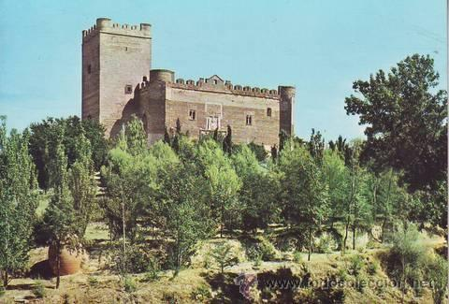

En la actualidad junto a la fuente del Chorro se pueden ver algunos versos del poeta Garcilaso de la Vega.

“En medio del invierno está templada,

El agua dulce desta clara fuente,

Y en el verano más que nieve helada.

Convida a dulce sueño,

Aquel manso ruido,

Del agua que la clara fuente envía,

Y las aves sin dueño,

Con canto no aprendido,

Hinchen el aire de dulce armonía.”

Bastará con estas breves alusiones literarias, para valorar este paisaje y lugar de belleza natural increíble y de una inspiración artística muy profunda.

Los datos y fotografías que vienen a continuación están sacados de internet:

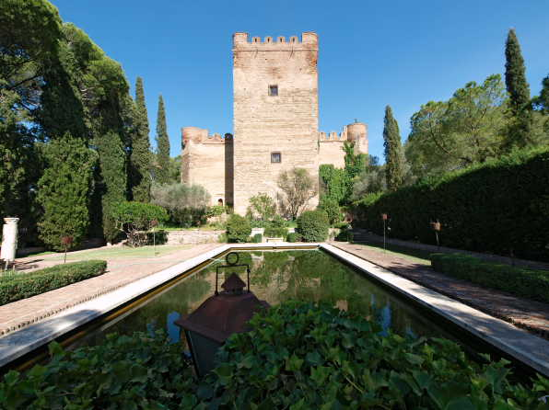

Época musulmana? En Batres. Según el curso ( Batres un poeta soldado y un castillo olvidado)

Las otras ciudades árabes en la región eran según datos del curso de “Batres un poeta soldado y un castillo olvidado.

Madrid. Su origen se remonta al emir Muhammad I (852-886) quien mando construir una fortaleza junto al Manzanares, conocida por Mayrit. Se conserva parte de la muralla.

Alcalá la Vieja. La fortaleza de Al-Quláya a orillas de Alcalá de Henares y de la que aún queda una parte, permitía defenderse de los cristianos.

Salamanca. Levantada en el siglo X se han hallado la Puerta de la Tostonera y un tramo de recinto fortificado.

Los topónimos circundantes han hecho pensar a los arqueólogos que la calatalifa era el centro militar y político que administraba una extensa zona del Guadarrama, desde Valmayor a Batres. ( imagen del yacimiento en Villaviciosa de Odón)

En 1201 figura Batres como tierra de Madrid en su fuero, sin embargo, muy pronto, en 1208 pasa a jurisdicción de Segovia, dentro del “Sexmo de Casarrubios”.

En 1118 Se cita la población y fortaleza de Calatalifa, que 18 años más tarde Alfonso VII da a la Iglesia de Toledo con todo su término. Este mismo rey entrega Batres a la iglesia de Segovia, que luego cederá a la de Toledo, junto a las tierras de Torrejón de Velasco, para que las pueble.

El Monasterio Cisterciense de Santa María de Batres

Con la invasión musulmana, la “Gran Watria” o Colonia Vatria fue arrasada. Sin embargo, una vez reconquistada Toledo por Alfonso VI, comienza la repoblación de las, hasta entonces, yermas tierras intermedias entre el Tajo y la Sierra madrileña. En este empeño, la cuenca del Guadarrama fue una de las primeras, por su estratégica situación en lo que fue una encrucijada de vías romanas.

Después de varios cambios entre la ciudad de Segovia y el Arzobispado de Toledo, Alfonso VII donó al “Maestro Hugo” (monje cluniacense, médico y canónico de Toledo), entre otras posesiones en la cuenca sur del Guadarrama, las 700 hectáreas de lo que fue la Villa de Materno.

Así se estableció en lo que fue antigua Basílica una comunidad de monjes cluniacenses que pervivió hasta avanzado el primer tercio del S. XIII. Algunos autores hablan de la posibilidad de que este monasterio también lo habitaran los templarios. El culto en la Basílica dedicada por entonces a “Santa María de Batres” se mantuvo bajo esa denominación hasta tiempos recientes con fiesta comarcal que se celebraba cada uno de mayo.

Con la desamortización, las tierras del monasterio de Santa María de Batres, y la Villa de Materno, se repartieron entre los municipios de Casarrubios, Carranque y Batres, quedando incluidas tras la división provincial de 1833 dentro del término municipal de Carranque (Toledo).

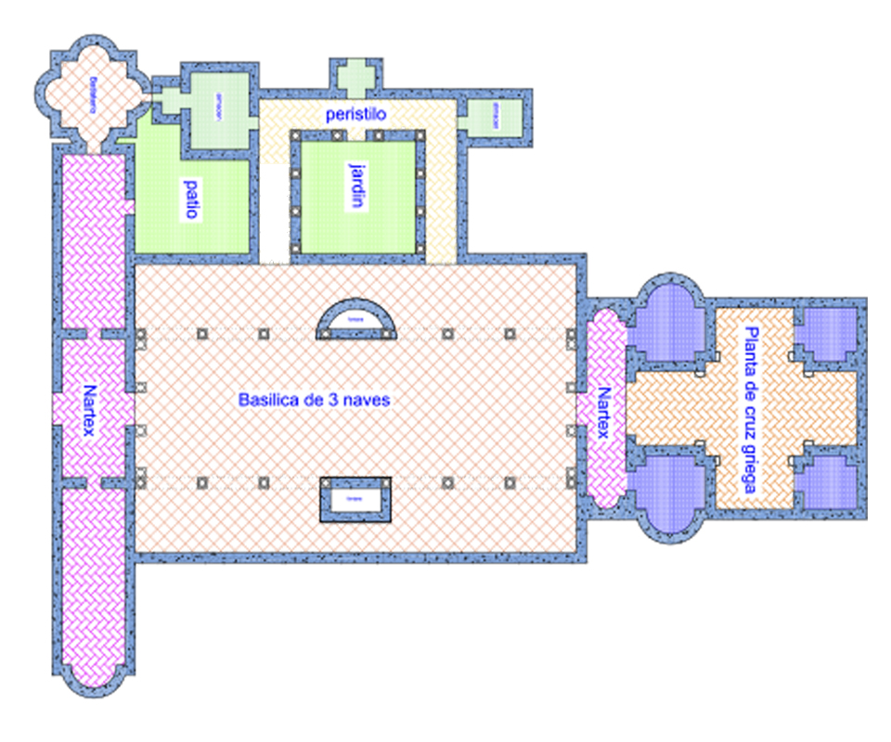

## [DE IGLESIAS Y MOLINOS](http://www.carranquerural.es/blog_post.html)

15-11-2015 por [Samuel lópez](http://www.carranquerural.es/blog_post.html)

En esta ocasión vamos a hablar de las antiguas iglesias de Carranque y de los conocidos Cubos del molino.

Normalmente cuando escribimos artículos históricos, recurrimos a datos arqueológicos o archivos históricos en busca de los datos necesarios para tal fin, a menudo se desprecia una buena fuente de datos que son los que complementan los anteriores, me refiero a la sabiduría popular, a lo que nos contaron nuestros abuelos, que a ellos se lo contaron sus abuelos, en esta ocasión vamos a recurrir a estas historias de la sabiduría popular aunque a veces más que historia sean leyendas.

##### **SANTA MARIA DE BATRES**:

aunque no sea la más antigua de España desde luego si es la más antigua de Carranque, sabido es que el palátium romano se convirtió en iglesia en época visigoda aunque es muy probable que ya se utilizase como iglesia cristiana al final de la época romana, (Esta hipótesis la trataremos en un próximo post.) en época musulmana desconocemos si se transformo en mezquita o siguió como iglesia cristiana mozárabe, debido al poco rastro arqueológico que dejaron los árabes y a la fuerte ocupación de la sagra por mozárabes, pensamos que siguió como iglesia cristiana mozárabe..

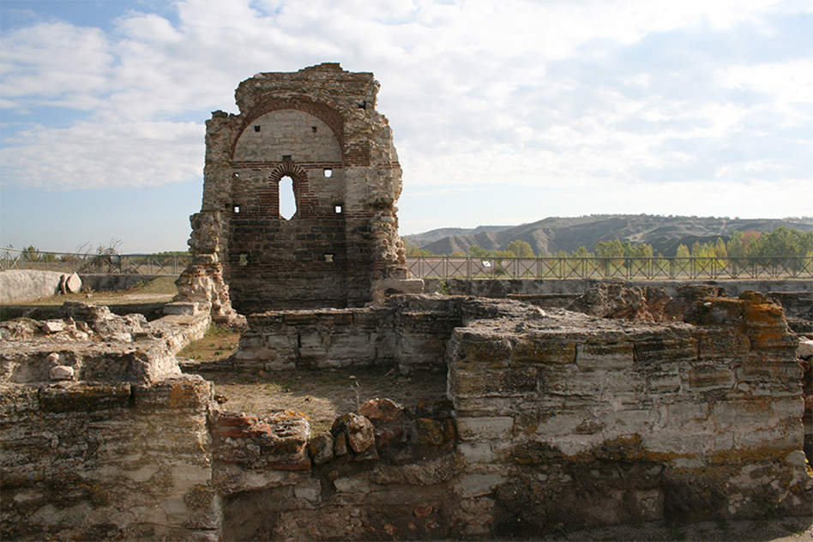

El 30 de Enero de 1142 el Rey Alfonso VII viene a Carranque y funda un monasterio benedictino-cluniacense a la advocación de Santa María de Batres, aprovechando el antiguo edificio del palátium romano, en 1570 la iglesia ya se encuentra en ruinas y solo queda en pie una habitación que se utiliza como ermita, parece ser que los monjes benedictinos se trasladan a Casarrubios del Monte donde fundan un nuevo monasterio, luego seguramente estuvieron los templarios hasta que abandonan el lugar debido a los derrumbes del propio edificio, la iglesia debió estar presidida por la imagen de Santa María de Batres, tabla eurobizantina que debió llegar de la mano de los frailes y que estuvo aquí varios siglos hasta que paso a Casarrrubios donde adoptó el nombre de Virgen de la Antigua, posiblemente cuando se fueron los frailes o cuando se abandonó la ermita.

En 1750 la ermita ya está también en ruinas y no se celebra culto, aunque se celebra romería de varios pueblos el primero de mayo. En el siglo XX se conoce como las ruinas del castillo de Santa María, se supone que intencionadamente se le ha quitado el apellido de Batres, los viejos del lugar dicen que a principios de siglo quedaban en pie 3 paredes y la cúpula pero en el año de la república 1931 se dinamito por ser morada de ladrones y de gitanos, derribando la cúpula y 2 de las 3 paredes. Lino López nacido a principios del siglo XX aseguraba que en el suelo de la ermita había una escalera que bajaba a un subterráneo, que tenia forma cuadrangular y las paredes adornadas con arcos ciegos y que el mismo y mucha gente del pueblo habían entrado allí. De ser cierta esta historia estaríamos ante una cripta medieval, que las excavaciones arqueológicas no han descubierto de momento.

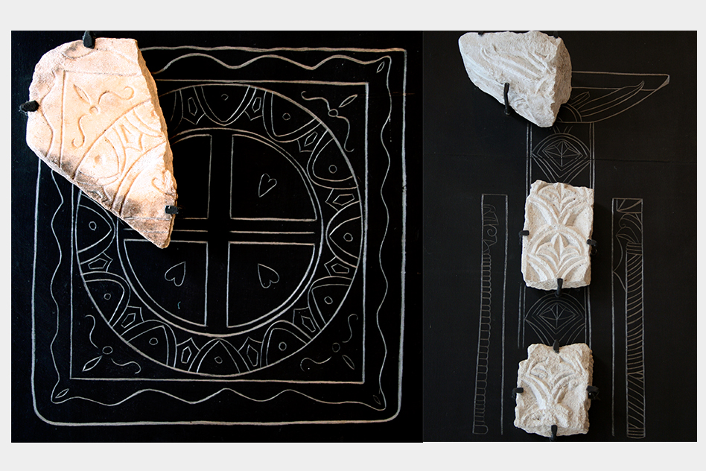

Las iglesias de Santa María de Abajo y Santa María de Arriba Jamás han existido, Santa María de Arriba Y Santa María de Abajo son las 2 partes en las que se divide la finca de las suertes que antaño formó el término municipal de la abadía de Santa María de Batres, hasta su incorporación al termino de Carranque en el siglo XVIII.

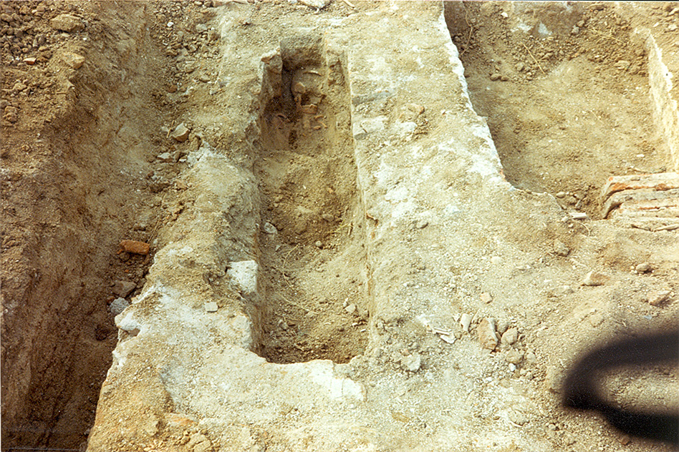

##### IGLESIA DE CARRANQUE DE YUSO:

Poco sabemos de esta iglesia, ni su nombre ni su ubicación, pero esta segunda cuestión es lo que vamos a tratar de resolver en las próximas líneas. De sobra es conocida la ubicación del antiguo Carranque de Yuso, en el margen derecho del arroyo de la Sacristana, en el paraje de las tierras del prado y en el margen izquierdo en el paraje de los paderones. En las tierras del prado la casi totalidad de los restos arqueológicos que perduran son de época romana, mientras que en los paderones predominas los de época medieval con clara ventaja de la cerámica musulmana, es aquí en los paderones donde vamos a buscar los restos de la iglesia de Carranque de yuso. En un terreno elevado sobre el arroyo de la Sacristana existe una necrópolis medieval con tumbas antropomorfas, con muros de ladrillo de unos 20-30 cm. de grosor, estas tumbas se encuentran diseminadas por todo el cerro.

Es sabido que desde época visigoda y hasta el siglo XVIII los enterramientos cristianos se hacían en las iglesias o alrededor de ellas, además en el catastro del Marqués de la Ensenada año 1750, en el correspondiente al término del despoblado de Carranque de Yuso, dice que todavía pueden verse los Paredones de la fachada de la iglesia. Entendemos que paredones y paderones es solo una deformación de la lengua y que el paraje de los paderones coge el nombre de los paredones de la iglesia.

Creo que con estos datos y a falta de testimonios arqueológicos que lo confirmen, debemos suponer que la iglesia de Carranque de Yuso estuvo ubicada en el cerro de los paderones.

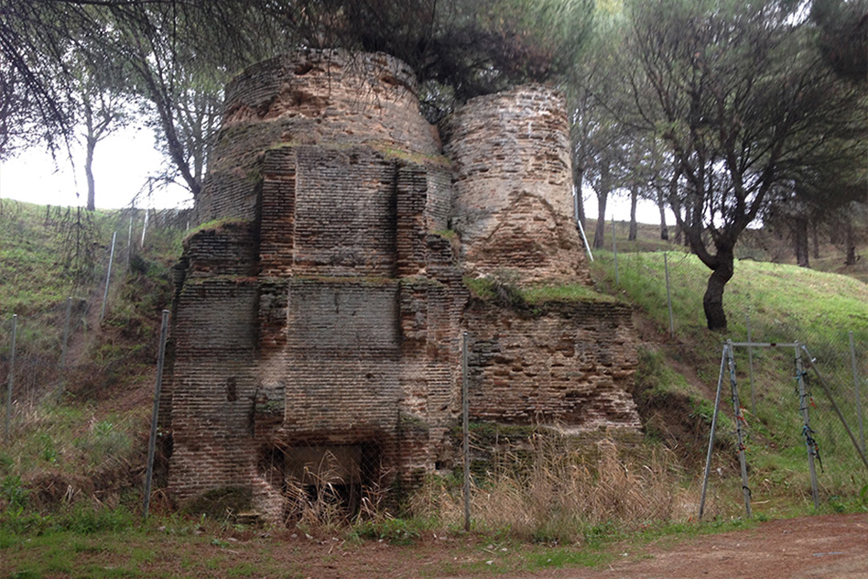

LOS CUBOS DEL MOLINO:

Mucho se ha hablado de los molinos del arroyo de la sacristana mucho se ha especulado sobre su origen, para unos son romanos, para otros del S. VI, para otros del XV, pero lo cierto es que nunca se ha llegado a ninguna conclusión.

Nosotros vamos a intentar aclarar este embrollo. En las relaciones topográficas de Felipe II de 1570 realizadas en Carranque, se pregunta que si hay molinos y responden que no, que van a moler a los molinos de Batres, Arroyo Molinos y los que hay en el rio tajo en la ciudad de Toledo, en el Catastro del Marqués de la Ensenada del año 1750, se pregunta que si hay molinos y batanes y se dice que no hay nada que responder, de esto se deduce que si los molinos de Carranque fuesen más antiguos ya estarían en ruinas y por eso no mientan. Hablando hace años con los hombres mayores del pueblo nacidos a finales del S. XIX o principios del XX, aseguraban que el molino estuvo funcionando hasta que lo destruyo la famosa tormenta de los días de Santiago y Santa Ana, 25 y 26 de Julio y que estuvo 48 horas sin parar de llover y que se llevo además del molino los pocos restos que quedaban de Carranque de Yuso, además de la presa y del canal o acueducto que llevaba las aguas del arroyo desde la presa hasta los cubos del molino, arrastrando los restos de la presa con bloques de ladrillo de más de 50 toneladas 100 metros arroyo abajo según ellos esta tormenta ocurrió hacia ya muchos año y fue cuando sus abuelos aun eran pequeños, Alejandro López conocido como Pondera aseguraba que fue el año que su abuela cumplió 9 años, eso fue en 1848. De las excavaciones arqueológicas que se llevaron a cabo en el año 2000 el material arqueológico recogido era casi en su totalidad del siglo XIX. Con todo lo expuesto llegamos a la conclusión que el molino se construyo después de 1750 y estuvo funcionando hasta 1848 cuando se lo llevo la gran tormenta del día de Santiago, que reventó la presa y abarranco el arroyo de La Sacristana de tal forma que devoró gran parte de la villa romana de las tierras del prado.

De la [época musulmana](https://es.wikipedia.org/wiki/Al-Tagr_al-Awsat), se han encontrado algunas cerámicas y una inscripción en una de las columnas de mármol con una eulogia del [Corán](https://es.wikipedia.org/wiki/Cor%C3%A1n).

Con la [conquista cristiana de Toledo](https://es.wikipedia.org/wiki/Taifa_de_Toledo#Dominio_cristiano) por parte de Alfonso VI, el edificio volvió a uso religioso, el 30 de enero de 1142 Alfonso VII lo declaró monasterio a la advocación de Santa María de Batres, entregándoselo a los monjes [Benedictinos-Cluniacenses](https://es.wikipedia.org/wiki/Orden_de_Cluny), posiblemente pasase posteriormente a manos de los [templarios](https://es.wikipedia.org/wiki/Templarios) y con la caída del temple, pasó a las monjas [Clarisas](https://es.wikipedia.org/wiki/Clarisas) de Griñón. En las relaciones topográficas de [Felipe II](https://es.wikipedia.org/wiki/Felipe_II), correspondiente a la desaparecida villa de La Cabeza, dice

"Hay una ermita que se entitula Santa María de Batres, solo queda en pie la ermita, el resto de la iglesia está puesta por los suelos"

Esto quiere decir que el edificio romano, 1110 años después de su construcción ya estaba en ruinas y solo quedaba en pie una sola habitación que se dedicaba a ermita. En el catastro del [Marqués de la Ensenada](https://es.wikipedia.org/wiki/Marqu%C3%A9s_de_la_Ensenada), año 1750, ya no existe la ermita, quedando solo sus ruinas.

En la actualidad pueden contemplarse la planta del edificio original, algunas de sus columnas y tumbas de época visigoda y cristianas, siglos del XII al XIV.

### Mausoleo

Solo quedan restos de su planta.

Este pequeño edificio de construcción de planta cuadrada y ábside semicircular en su cabecera. Su obra consiste en una combinación de hormigón ([*opus caementicium*](https://es.wikipedia.org/w/index.php?title=Opus_caementicium&action=edit&redlink=1)) y ladrillo cocido ([*opus testaceum*](https://es.wikipedia.org/wiki/Opus_latericium))y columnas de granito adosadas al muro por el exterior, estos muros tenían 2 metros de espesor, posiblemente para poder contener en su lado interior, hornacinas para albergar estatuas o urnas cinerarias. El suelo fue de mosaico, del cual solo se ha conservado un pequeño fragmento, la cubierta seria a dos aguas y en el interior habría una bóveda de cañón en la parte cuadrada y una bóveda de cuarto de naranja en el ábside. Se trata de un pequeño mausoleo, para albergar los restos mortales del propietario de la villa y su familia más cercana. En el ábside se encontraría el sarcófago de mármol de su propietario.

### Villa de Materno

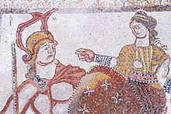

Marte y Venus

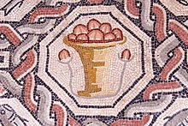

Cesto con flores

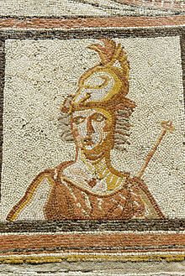

Atenea en las metamorfosis

La villa romana de Carranque o de Materno, debido al nombre que aparece en una inscripción del mosaico de Las Metamorfosis, que se encontraba en el cubículo o dormitorio del propietario. La casa, de grandes dimensiones, es un cuadrado de cuarenta metros de lado, unos mil seiscientos metros cuadrados. Se accedía por un porche porticado sustentado por columnas de ladrillo, flanqueado por dos torreones cuadrados. Del porche se pasaba al recibidor, de planta circular, y de éste a un pasillo o [peristilo](https://es.wikipedia.org/wiki/Peristilo) que rodeaba el patio central que también se sustentaba por columnas de ladrillo. De sus estancias destacan tres: el cubículo de Materno, dormitorio con antesala; el [oecus](https://es.wikipedia.org/wiki/Oecus) o gran salón de recepción de forma hexagonal y lados curvos al que se accede desde el peristilo, el cual se encuentra agrandado por un semicírculo o ábside con fontana que mantenía húmedo el mosaico de Océano. A ambos lados unas salas octogonales podían hacer de bibliotecas. El [*Triclinium*](https://es.wikipedia.org/wiki/Triclinio) es una habitación rectangular, con una [exedra](https://es.wikipedia.org/wiki/Exedra) sobre un estrado. Además de estas dependencias, existen varios cubículos, dependencias de servicio y una bodega. La zona noble disponía de calefacción por [hipocausto](https://es.wikipedia.org/wiki/Hipocausto) que consistía en un horno exterior donde se calentaba el aire que pasaba por debajo del suelo, sustentado por pilastras, para salir por unos tubos cerámicos a modo de chimeneas. También disponía de agua corriente y desagüe. La decoración del edificio era muy lujosa, con suelos decorados con mosaicos geométricos, florales o figurados. Las paredes se encontraban estucadas y pintadas con motivos geométricos y vegetales, incluso ha aparecido pintado un pajarillo. En la parte rústica se han hallado unas construcciones que servirían para la producción de aceite y vino en la villa. En una primera fase una sala cuadrangular albergaría una sala de prensado que podría incluir una prensa de viga y una sala pavimentada de [*opus signinum*](https://es.wikipedia.org/wiki/Opus_signinum) con dos cubetas que se utilizarían para la decantación del aceite. Al oeste se levantaba un edificio cuadrangular con un espacio para pisar la uva, *calcatoria*, y sus respectivas cubetas, *lacus*, para recoger el mosto. Las tinajas para la posterior elaboración del vino no se han encontrado. A finales del siglo IV d.C. pudo haberse abandonado la producción de vino para dedicarse solo a la de aceite, por lo que algunas estructuras vinícolas se destinaron a la labor de prensar las aceitunas, *trapetum*. Se construye además un pavimento de baldosas de barro cocido que se emplearía como tabulatum, superficie donde moler las aceitunas. Actualmente la villa es cubierta por una enorme carpa metálica para protegerla de las inclemencias del tiempo.

### Molinos, presa y canales

Al margen izquierdo del río Guadarrama y dentro del arroyo de La Sacristana, se encuentran los cubos de unos molinos hidráulicos y los restos de la presa y el acueducto que conducía el agua hasta el molino, se desconoce la época de construcción de estas obras, aunque es muy posible que se construyesen en época moderna y debió de funcionar hasta mediados del siglo XIX Esta zona está en la senda conocida como [Ruta de Don Quijote](https://es.wikipedia.org/wiki/Ruta_de_don_Quijote), por lo que no es necesaria la entrada al parque para poderla recorrer. A 1 Km de los molinos en dirección a Carranque se encuentra el solar que ocupo el antiguo Carranque de Yuso donde todavía quedan los restos de otra importante villa romana.

Fuente: La Cerca - Lucía Mallol -

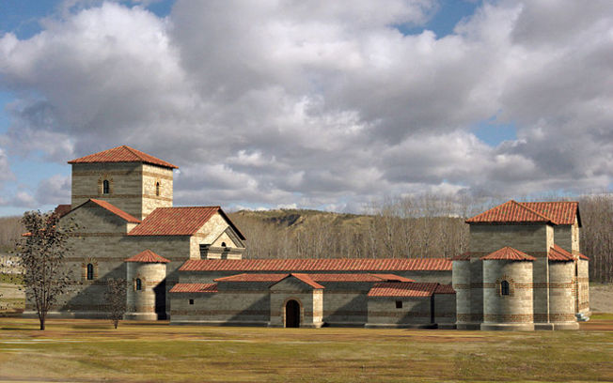

Basílica del Parque, el edificio de mayor tamaño de todo el conjunto.

|  |
| --- |
|  |
|  |

|  |
| --- |
|  |
|  |

|  |
| --- |
|  |
|  |

|  |
| --- |
|  |
|  |

|  |
| --- |
|  |
|  |

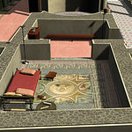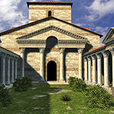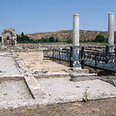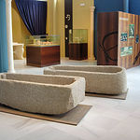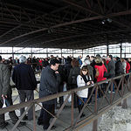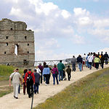

En el margen derecho del río Guadarrama, en la toledana provincia de Carranque se extiende el Parque Arqueológico de su mismo nombre. Fue descubierto por casualidad en 1983 por un vecino de la zona, quien halló pequeñas teselas de un mosaico. Desde ese momento, se han sucedido excavaciones sistemáticas que han permitido esclarecer más de 1.500 años de historia. Sin embargo, hubo que esperar hasta el año 2003 para que este yacimiento, declarado ya como Parque Arqueológico por el Gobierno regional, abriera sus puertas al público.

En 1985 se halló la primera de las edificaciones de lo que más tarde sería un gran conjunto arquitectónico romano. La Villa de Materno, con sus más de mil metros cuadrados, es el edificio más emblemático y representativo del yacimiento, quizá por la rica variedad de mosaicos que posee en un excelente estado de conservación. Esta mansión señorial pudo construirse al mismo tiempo que otro de los edificios descubiertos, el Palatium, del que destaca su importante y rica decoración arquitectónica. Sus inmensas columnas de mármol de una sola pieza procedentes de las canteras imperiales de oriente dan buena muestra de la posición social de su propietario. El tercero de los edificios es un mausoleo que pudo albergar los sarcófagos de sus propietarios. El dueño pudo ser algún pariente y colaborador del emperador Teodosio I, como Materno Cinegio, pero hay quien discrepa. Si desea comprobarlo, sólo tiene que sumergirse en la historia que irradia este yacimiento.

### Un rico hallazgo fruto de una casualidad

En un paraje natural de gran riqueza biológica, flanqueado por el río Guadarrama, se encuentra el Parque Arqueológico de Carranque, emplazado en la provincia toledana que lleva su nombre. Limítrofe con los municipios madrileños de El Álamo y Batres y con el toledano de Casarrubios del Monte, este complejo arquitectónico fue construido a finales del siglo IV después de Cristo por órdenes del emperador romano Teodosio.

La presencia de las aguas del río Guadarrama, cuyos márgenes presentan visibles diferencias, ya que en el derecho, donde se encuentran los principales monumentos descubiertos hasta la fecha, escasea la vegetación y, por el contrario, en el margen izquierdo se abre un bosque de pinos y una zona de cárcavas, ha aportado gran riqueza a este estratégico enclave. No fue hasta el año 1983 cuando un vecino de la zona descubrió por casualidad los primeros restos de lo que posteriormente sería un gran hallazgo arqueológico que ha permitido tener un mayor y más profundo conocimiento sobre la Antigüedad Tardía en Hispania. Tanto, que las excavaciones que se han llevado a cabo en los últimos años han sacado a la luz un variado e interesante número de edificios pertenecientes al Bajo Imperio Romano característicos por su gran originalidad y riqueza ornamental lo que los relaciona de forma directa con el poder de tal imperio.

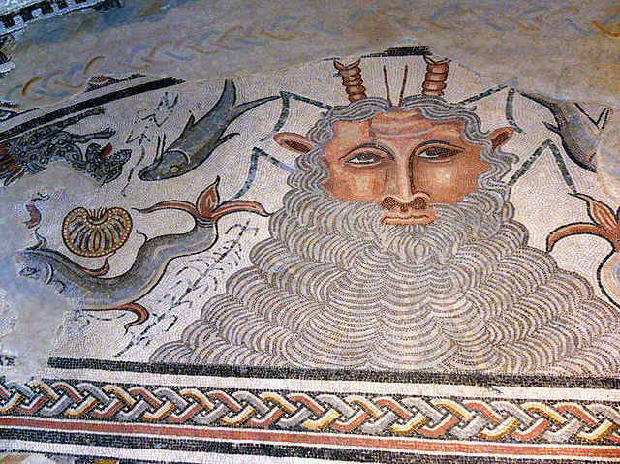

La Villa Materno, de la que se conservan veinte habitaciones, destaca por su rica colección de mosaicos.

La riqueza arqueológica y arquitectónica de este yacimiento hizo que en el año 1989 la Junta de Comunidades de Castilla-La Mancha decidiera declararlo Bien de Interés Cultural y no fue hasta abril de 2003 cuando el [Consejo de Gobierno](http://www.lacerca.com/etiquetas/1/consejo%20de%20gobierno) regional declaró este yacimiento como Parque Arqueológico. Anteriormente, en 1985 las excavaciones permitieron el descubrimiento del edificio denominado La Villa de Materno. Desde este momento, los trabajos en este yacimiento han continuado hasta nuestros días, permitiendo su restauración y consolidación como Parque Arqueológico.

### El primer descubrimiento, ‘La Villa de Materno’

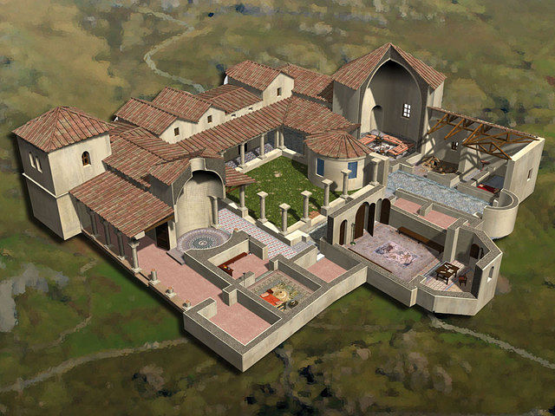

Simulación por ordenador de la Casa Materno del Parque Arqueológico de Carranque.

Como ya se ha mencionado anteriormente, La Villa de Materno fue el primer edificio que se halló y probablemente, el más emblemático y representativo de lo que era una villa tardorromana. Con sus más de mil metros cuadrados esta mansión señorial está construida a base de piedra y ladrillo y sus habitaciones se distribuyeron en torno a un patio central.

Este edificio, denominado Villa de Materno por haberse encontrado en el dormitorio principal un mosaico con el mismo nombre, por lo que se intuye que fue su propietario, seguía la estructura de las mansiones típicas de la época. Una vivienda para su dueño, con lujosas habitaciones pavimentadas con mosaicos de una gran calidad artística y estética y paredes revestidas de pinturas murales, y una zona de estancias domésticas para el servicio de la villa y los establos. La residencia principal estaba compuesta por dos torreones y un pórtico por el que se accedía al vestíbulo principal pavimentado también por un mosaico. Contaba con las máximas comodidades para la época, como agua corriente y un sistema de calefacción compuesto por un horno y conductos de aire bajo el suelo lo que permitía calentar todas las estancias. Esto, sumado a su magnífico estado de conservación, sus características arquitectónicas y arqueológicas y la temática de los mosaicos encontrados, convierten a este edificio en uno de los conjuntos más importantes de la época.

En la actualidad, esta edificación, de la que se conservan veinte habitaciones, destaca por su rica colección de mosaicos. Estos, pertenecientes al menos a tres talleres diferentes, gozan de una elevada calidad. Prueba de ello es que uno de los autores y dos talleres dejaron su firma en el mosaico, lo que no era habitual en la época.

En el mosaico del dormitorio principal se puede contemplar un medallón central con una figura femenina que está siendo custodiada por Atenea, [Hércules](http://www.lacerca.com/etiquetas/1/h%C3%A9rcules) y [Diana](http://www.lacerca.com/etiquetas/1/diana). El amor y la metamorfosis son las principales temáticas de estos mosaicos, plasmadas en cuatro sensuales escenas grecorromanas. Héroes y dioses dan forma a estos espectaculares mosaicos formados por minúsculas teselas en los que las tragedias amorosas o las escenas de caza son los motivos principales de los mismos. Ya en el espacio circular hay una fontana en la que aparece uno de los bustos más bellos del mundo romano, Océano, el dios de las aguas.

La Villa de Materno debe entenderse como parte del conjunto arquitectónico que forma con el resto de edificaciones encontradas y no como un elemento independiente. Incluso, puede que se construyera al mismo tiempo que el edificio denominado Palatium.

Los espectaculares mosaicos que conformaban el pavimento de estas estancias conferían a la villa una gran majestuosidad y denotaban la posición social y el poder de su propietario e inquilinos.

### Las últimas excavaciones han permitido vincular la actividad productiva con la elaboración de aceite

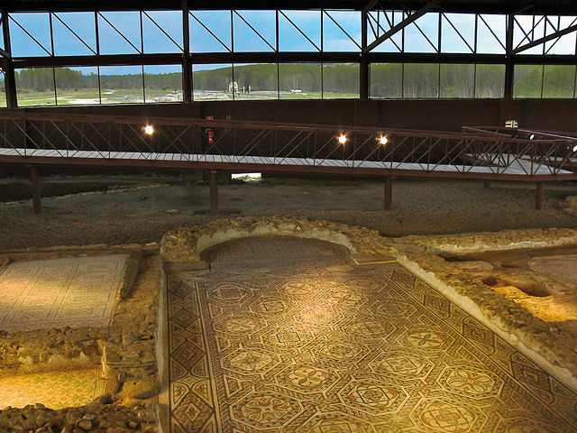

Imagen del Yacimiento en Casa Materno.

El descubrimiento del yacimiento de Carranque en el año 1983 fue el comienzo de un largo camino en el que aún queda mucho por descubrir. Tal y como explica [Virginia García](http://www.lacerca.com/etiquetas/1/virginia%20garc%C3%ADa) Entero, codirectora de las excavaciones y profesora de Historia Antigua en la UNED, en el yacimiento se distinguen dos grandes etapas; desde 1983 hasta el año 2003, momento en el que el Parque Arqueológico abre sus puertas al público, y desde 2004, fecha en la que ella se incorpora al equipo investigador, hasta la actualidad. En esta segunda etapa es cuando un equipo, dirigido por Carmen Fernández Ochoa y formado por Manuel Bendala Galán y la propia Virginia García, se pone al frente de las excavaciones.

Las voces discrepantes que surgieron en 2004 en relación a la primera hipótesis, que vinculaba la propiedad del conjunto arquitectónico -formado por la Casa de Materno, el Ninfeo y la Basílica a Materno Cinegio hicieron que, en un primer momento, los trabajos de investigación se centraran en intentar comprender estos tres edificios, cómo se articulan en el conjunto arquitectónico y determinar la evolución cronológica del yacimiento. Por ello, según comenta García, lo primero fue volver a interpretar los restos de la Casa de Materno. Una interpretación que permitió localizar la zona productiva de la villa y vincularla a la elaboración de aceite y vino. Asimismo, también ha permitido saber que la evolución cronológica del conjunto es mucho más compleja de lo inicialmente se pensaba y que el origen de la villa es anterior a la época teodosiana, ya que los datos de los que se dispone permiten asegurar que su existencia arranca en el siglo III. Lo que antes se denominaba Ninfeo, ahora Mausoleo y la antigua Basílica, ahora Palatium, entendiendo este último como un edificio civil de representación. Gracias al estudio de la evolución de la ocupación del Palatium se reconstruirán más de 1.500 años de historia.

### El edificio más rico hallado hasta la fecha

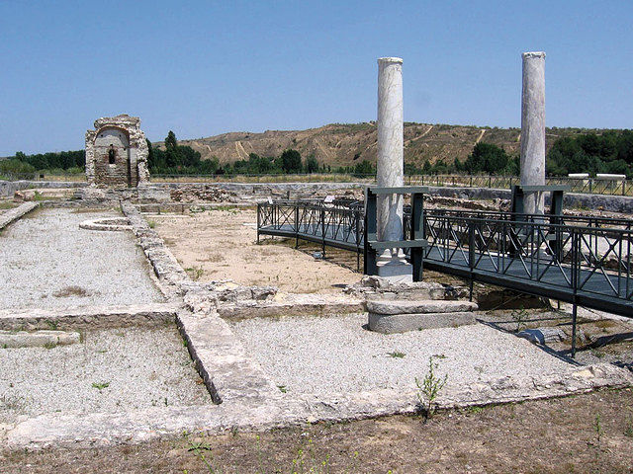

Imagen del Edificio Palatium en su estado original.

Originariamente la palabra mosaico deriva de mousaes, que en griego significa musa, probablemente porque en la antigüedad se creía que un arte tan admirable sólo podía estar realizado por artistas inspirados en musas.

Aunque fueron los griegos los grandes maestros de la técnica, los romanos se convertirían en auténticos expertos de este arte, propagándolo por toda la cuenca mediterránea, como muestra la riqueza de los mosaicos hallados en Carranque.

Un pórtico con grandes columnas de mármol de una sola pieza traídas expresamente desde las canteras imperiales de oriente daba paso al que es, en la actualidad, el edificio más rico de los hallados hasta la fecha. Denominada Palatium esta edificación, construida en piedra caliza verdosa alternando con hileras horizontales de ladrillo, está formada por cuatro áreas bien diferenciadas.

Una zona alargada, probablemente de una sola planta, donde se ubicaría la entrada principal al edificio a modo de vestíbulo y a la que se accedía mediante varios peldaños y un gran pórtico descubierto en su parte central. Flanqueado por dos pasillos alargados, quizá cubiertos con techo a dos aguas, este gran corredor, por el que se accedía al edificio principal, estaba rodeado por dos hileras de doce majestuosas columnas de mármol de algo más de tres metros de fuste y una sola pieza. Estas columnas, los exóticos materiales empleados, como marfiles tallados o nácares, los mosaicos o las pinturas murales son algunas de las joyas decorativas con las que se adornó este edificio, lo que ponía de manifiesto la posición social de su propietario.

La tercera zona es la planta central, con fachada realzada por un gran frontón sostenido por cuatro inmensas columnas. Siendo el cuerpo principal de esta edificación contaba con un vestíbulo y una zona con planta de cruz griega cubierta por una bóveda decorada con un mosaico. Un cuerpo de forma cuadrangular, que se comunicaba con el corredor de las hileras de columnas, conforma el cuarto área de este edificio, que se construyó alrededor de un pequeño patio descubierto. En torno a este patio existían pequeñas habitaciones destinadas para el servicio.

### La iglesia cristiana más antigua de la Península

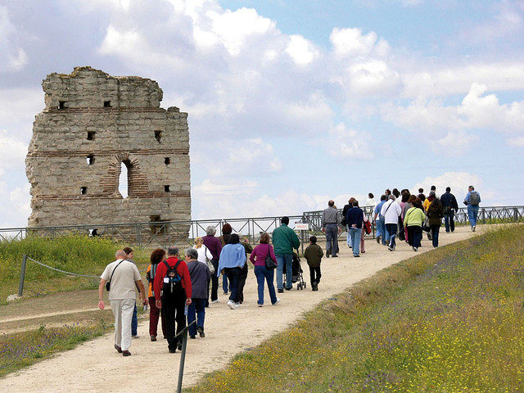

Imagen de unos visitantes al Parque Arqueológico de Carranque junto al muro del Edificio Palatium.

Hoy en día aún se conserva uno de los muros formeros de una de las capillas, lo que hace pensar que el edificio fue reconstruido en su totalidad.

La disposición arquitectónica, la abundancia de enterramientos de la época romana y la proliferación de restos litúrgicos y objetos relacionados con el culto hacen pensar que este edificio estaba destinado para uso funerario.

Esta edificación paleocristiana, que se alza como la iglesia cristiana más antigua de la Península construida entre los años 383 y 388 después de Cristo, goza de una gran importancia arquitectónica y destaca también por su riqueza decorativa. Mármoles lisos y tallados, pórfidos verdes y rojos, bóvedas y cúpulas decoradas con teselas de pan de oro y vidrieras, mosaicos y pinturas murales dotan a este conjunto arquitectónico de una sublime relevancia.

Situado a unos 70 metros de la Villa de Materno entre ésta y el Palatium se encuentra otro de los edificios excavados en el yacimiento. Se trata de un pequeño templo arquitrabado de planta cuadrangular sobre podio y cabecera semicircular, con un zócalo de granito y cubierto por una bóveda. En su interior estaba pavimentado con un mosaico formado por diminutas teselas del que sólo se conservan pequeños fragmentos.

Es un edificio de difícil interpretación que, por su ubicación, se cree que pudo haber sido un depósito de agua embellecido con una fuente que albergaba en su interior imitando a un templo dedicado a las ninfas o un pequeño mausoleo, en el que fueron enterrados el dueño de esta villa y su familia.

Se encuentra enclavado en el punto más alto del yacimiento y tanto por sus medidas como por sus características técnicas, esta edificación es contemporánea al resto de los monumentos construidos sobre la terraza del río. De lo que se trataba era de orientarlo de tal manera que permitiese ser visto desde el Camino de la Calzadilla, una vía que, a 200 metros al oeste de este edificio, comunicaba las mesetas norte y sur.

### Ejemplo de la ingeniería hidráulica de la época

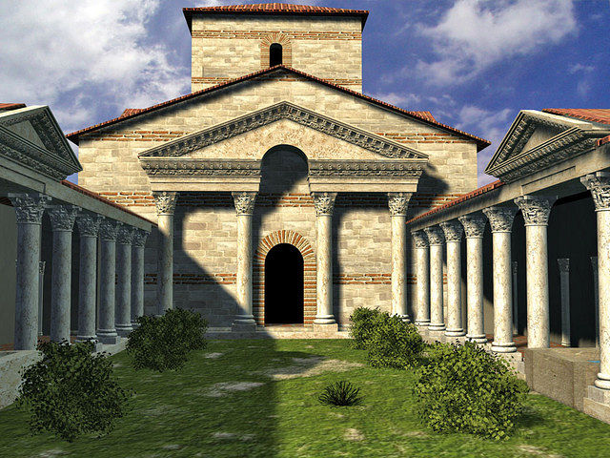

Simulación por ordenador del peristilo o patio columnado de la Basílica o Palatium.

A pesar de que la zona está acotada y cerrada al público y, por el momento, no se prevén cambios al respecto, en el yacimiento también se puede contemplar un buen ejemplo de lo que fue la ingeniería hidráulica de la época.

En el margen izquierdo del río Guadarrama, siguiendo la cuenca del arroyo de La Sacristana, se alzan los molinos y represas utilizados para el abastecimiento de agua y energía. Este legado de ingeniería está formado por una serie de represas en los riachuelos de la zona y unos cubos de molino de ladrillo de aproximadamente seis metros de altura que, a pesar del paso del tiempo, aún hoy se conservan en pie. El funcionamiento de estos molinos posibilitaba que una canalización llevase el agua recogida en los alrededores hasta el molino desembocando en la zona más elevada del cubo o estanque que se hacía en los molinos para recoger el agua cuando no era suficiente con la intención de poder mover la muela. Así, el agua accedía al molino desde la parte superior rellenando el cubo, de tal manera que la presión provocada por el peso del agua en el cubo movía la rueda y salía por otro canal para volver al arroyo.

Fruto de los trabajos realizados en la zona se cree que el propietario de esta villa era algún pariente y colaborador del emperador de origen hispano Teodosio I ‘El Grande’. Numerosos indicios, como el nombre de Materno incluido en uno de los mosaicos del dormitorio principal de la villa, apuntan a Materno Cinegio, un alto funcionario romano del Imperio de Oriente merecedor de la construcción de un complejo de semejantes características.

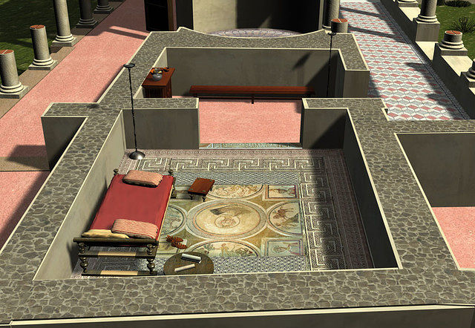

Simulación por ordenador del Cubículum (dormitorio) de Materno.

A Cinegio Materno se le ordenó prohibir los sacrificios con fines adivinatorios y durante su primera visita a Grecia y a Egipto cerró los templos y prohibió los sacrificios, además de emitir varias leyes contra los judíos. También se le atribuye la destrucción de numerosos templos paganos. Fue en el año 388 cuando Teodosio le elevó al consulado, aunque falleció ese mismo año.

La posibilidad de que esta villa perteneciera a Cinegio Materno no es aceptada de forma unánime por los historiadores y entre sus detractores se encuentran la [Universidad de Lille](http://www.lacerca.com/etiquetas/1/universidad%20de%20lille)  (Francia) y el [Consejo Superior de Investigaciones Científicas](http://www.lacerca.com/etiquetas/1/consejo%20superior%20de%20investigaciones%20cient%C3%ADficas) (CSIC).

### Castilla-La Mancha pone a disposición del visitante una completa Red de Parques Arqueológicos

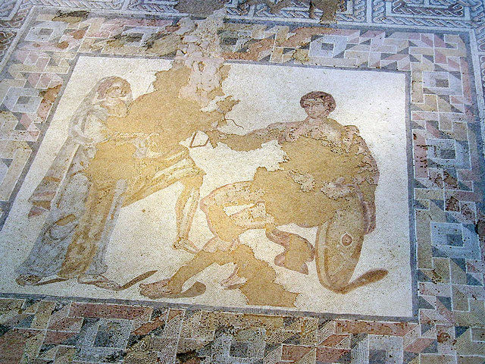

El Parque Arqueológico de Carranque posee una gran colección de bellos mosaicos.

Las cinco provincias castellano-manchegas pueden presumir de albergar cada una de ellas un yacimiento que entre todos conforman la Red de Parques Arqueológicos de Castilla-La Mancha, proporcionando una visión más global de los distintos periodos de ocupación humana más representativos de la comunidad.

La ciudad romana de Segóbriga en Saelices (Cuenca); la villa romana de Carranque (Toledo); el óppidum ibero-medieval de Alarcos (Ciudad Real); la ciudad visigoda de Recópolis en Zorita de los Canes (Guadalajara) y el Tolmo de Minateda en Hellín (Albacete) conforman esta red regional con la que se pretende proteger, mejorar y transmitir a las generaciones venideras aquellos elementos más representativos de nuestro patrimonio arqueológico. Asimismo, esta Red de Parques Arqueológicos persigue una intensificación en la divulgación del patrimonio histórico regional, el fomento del desarrollo sostenible en el ámbito de estos parques y al mismo tiempo, impulsar la corresponsabilidad y la colaboración de las administraciones públicas con competencia en esta materia para evitar posibles disfunciones.

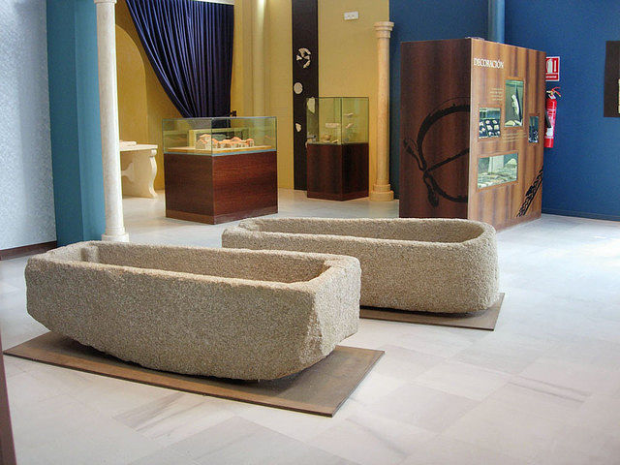

Centro de Interpretación del Parque Arqueológico de Carranque.

Mención aparte merece la Red de Yacimientos Visitables de Castilla-La Mancha de la que destacan el Yacimiento de Valeria (Cuenca); el Yacimiento de Libisosa (Albacete); Yacimiento de Ercávica (Cuenca); el Yacimiento del Cerro de las Cabezas (Ciudad Real); el Poblado Hispano-Musulmán de los Casares (Guadalajara); Motilla del Azuer (Ciudad Real) y la Villa Romana de Noheda (Cuenca). Lugares todos ellos con los que se pretende facilitar el acercamiento, la comprensión y valoración por parte de los ciudadanos castellano-manchegos de su rico y variado patrimonio arqueológico.

Un sinfín de posibilidades lúdicas y formativas

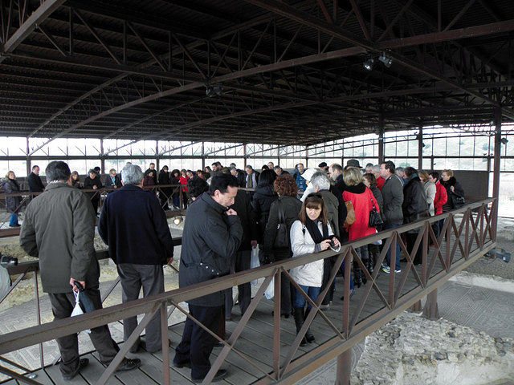

Un grupo de personas en una visita al Parque Arqueológico de Carranque.

De vuelta al parque, cabe destacar que durante el desarrollo de las excavaciones se dispuso de dos escuelas taller y un taller de oficios, responsables de las labores de acondicionamiento de las distintas estancias de este yacimiento arqueológico.

Por otra parte, y con la finalidad de fomentar e impulsar la promoción de empresas en la zona dedicadas a producir y comercializar útiles de la época romana se ha llevado a cabo un módulo de formación sobre reproducción de este tipo de utensilios, además de varios cursillos sobre mosaicos.

En la actualidad, el Parque Arqueológico de Carranque está dotado de las infraestructuras necesarias para que los visitantes disfruten de un placentero y productivo recorrido por el yacimiento. A través de un itinerario interpretativo se ofrece información sobre los aspectos más relevantes del parque. Dispone de una sala de audiovisuales, en la que se proyecta un video sobre este estratégico enclave romano y sobre los trabajos arqueológicos que se han llevado a cabo en la zona.

La visita arranca con una presentación del yacimiento de Santa María de Abajo, y continúa con la muestra de los trabajos que se realizan en una excavación arqueológica para dar paso a los aspectos más relevantes de los distintos edificios descubiertos, como la Villa de Materno, la riqueza del Palatium y la devoción propia de un lugar como el Mausoleo.

Para los más pequeños, el Parque Arqueológico de Carranque pone a su disposición un amplio abanico de actividades lúdicas como recortables, colorear fichas, interpretación de mitos, búsqueda de objetos romanos o búsqueda de animales en el entorno del parque con las que podrán comprender mejor en qué consistía este enclave.

El yacimiento cuenta también con una sala de exposiciones, donde se exhiben las piezas halladas en las excavaciones, algunos mosaicos y las maquetas que se han realizado de los edificios descubiertos lo que permite tener una visión más global de cómo era la vida en esta villa romana.

Asimismo, el parque cuenta con un servicio de visitas guiadas a cargo de personal formado en Patrimonio Histórico Artístico. Una tienda de souvenirs y una cafetería completan la oferta turística de este yacimiento.

TEXTO DE LA DECLARACIÓN DE CONJUNTOS HISTORICOS

Decretos 12 de marzo de 1.970 y 992/70 (Mº de Educación y ciencia) monumentos históricos. Declaran conjuntos históricos-artisticos varias zonas de Málaga y el Castillo de Batres la Fuente de Garcilaso y sus alrededores de Madrid.

Con respecto al Castillo de Batres:

Articulo 1º.- Se declara Conjunto Histórico Artístico el Castillo de Batres ( Madrid) la fuente de Garcilaso y el paisaje que le rodea.

Esta declaración comprende las zonas histórico-artística y de respeto en la forma que se delimita en el plano unido al expediente, con las otras zonas de protección que en el mismo se indican.

Articulo 2º.- La Corporación Municipal, así como los propietarios de los inmuebles enclavados en este conjunto quedan obligados a la más estricta observancia de las Leyes del Tesoro Artístico (R. 1933, 729 y Diccionario 14616), del Suelo y Ordenación Urbana (R 1956,773 y Apéndice 1951-66, 14217).

Articulo 3º.- La tutela de este conjunto, que queda bajo la protección del Estado, será ejercida a través de la Dirección General de Bellas Artes por el Ministerio de Educación y Apéndice Ciencia, que queda facultado para dictar cuantas disposiciones sean necesarias para el mejor, desarrollo y ejecución del presente Decreto. El Suelo y Ordenación Urbana (R 1956, 773, 867 y Apéndice 1951-66, 14217).

La Iglesia parroquial.- Está dedicada a Nuestra Señora de la Asunción, venerándose en uno de sus altares la Santa Cruz de Batres, célebre por la leyenda de su origen que es como sigue.

Estando un campesino labrando las tierras encontró unos trozos de madera que fue recogiendo, por la noche al volver a casa y necesitar hacer lumbre y al terminársele la yesca, quedo agotado, pero al poco tiempo vio un resplandor en el hogar, y viendo sobre un haz de luz una cruz hecha de los trozos de madera encontrados ese mismo día. Cundió la noticia y los vecinos de Añover del Tajo reclamaron la Cruz que habían perdido y surgió un pleito que ganaron los batreños , en conmemoración de este hecho, el Papa Pio V regaló a esta iglesia unas sandalias que él había utilizado. Dichas sandalias, de terciopelo rojo, con una cruz en el dorso, presentaban la particularidad de tener una suela un par de centímetros más gruesa que la compañera, se cree que el Papa era cojo.

A espaldas de la iglesia aun se ve una gran construcción que perteneció al Marqués de Riscal, donde guardaba sus vinos tan famosos aquí cosechados en el pasado y que después se dedico a secadero de tabaco.”

En la actualidad junto al arroyo del Sotillo esta la popular fuente del Chorro de donde se abastecen de agua tanto vecinos del pueblo como de muchos pueblos de la Comunidad de Madrid pues es excelente para beber y cocinar y para felicidad de los peces que disfrutan de un agua pura de manantial sin cloro ni aditivos totalmente natural.

Entre las cosas curiosas que me han ocurrido buscando información sobre la historia de Batres es la siguiente. Hace unos años, mi amigo de la infancia Antonio Manzanares Palarea, escritor, naturalista, cetrero y que trabajo en equipo con Félix Rodríguez de la fuente, Miguel de la Cuadra, que ha participado en la Ruta quetzal y que con unos cuantos indios que le cedió el presidente de Panamá hizo el mismo recorrido que Núñez de Balboa cruzando la selva del Darién desde el Atlántico al Pacifico etc. Me comento que en el libro que está escribiendo está contando la historia de un antepasado suyo, se trata del General Palarea que se distinguió como héroe en la guerra contra los franceses en la invasión de 1808.

Al poco tiempo me llamó, me dijo que vendría a Madrid y quería que le acompañara al Ateneo pues le habían dicho que había allí expuesta una fotografía de su antepasado así que fuimos y le dieron permiso para hacer la fotografía y se fue tan contento. Y hace unos días buscando en la historia de la zona de Batres y el río Guadarrama me encontré lo siguiente. ( por supuesto se lo envié rápido y los dos tan contentos).

**Romance de Juan Palarea: Héroe de la Guerra de la Independencia**

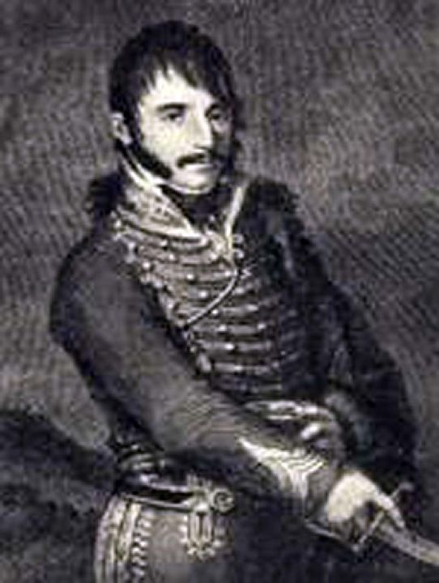

Juan Palarea y Blanes, llamado el Médico ([Murcia](http://es.wikipedia.org/wiki/Murcia), [27 de diciembre](http://es.wikipedia.org/wiki/27_de_diciembre) de [1780](http://es.wikipedia.org/wiki/1780) - [Cartagena](http://es.wikipedia.org/wiki/Cartagena_(Espa%C3%B1a)), [7 de marzo](http://es.wikipedia.org/wiki/7_de_marzo) de [1842](http://es.wikipedia.org/wiki/1842)), fue un militar [español](http://es.wikipedia.org/wiki/Espa%C3%B1a), líder guerrillero durante la [Guerra de la Independencia española](http://es.wikipedia.org/wiki/Guerra_de_la_Independencia_espa%C3%B1ola).

Nacido en Murcia en 1780, decidió formarse, en un principio, como religioso hasta su marcha a Zaragoza donde comienza sus estudios de medicina. En 1807 marcha a Madrid y Fernando VII le ofrece la plaza de médico en Villaluenga de la Sagra.

En el mes de mayo organiza una guerrilla para combatir a los franceses, comenzando con catorce hombres y estableciéndose en el castillo del Águila, situado en el término municipal de [Villaluenga de la Sagra](http://es.wikipedia.org/wiki/Villaluenga_de_la_Sagra) ([Toledo](http://es.wikipedia.org/wiki/Toledo)),[1](http://es.wikipedia.org/wiki/Juan_Palarea_y_Blanes#cite_note-1) pero a los tres meses se había convertido en una unidad a la que mandaba con el grado de [alférez](http://es.wikipedia.org/wiki/Alf%C3%A9rez).[2](http://es.wikipedia.org/wiki/Juan_Palarea_y_Blanes#cite_note-2)

Su primer combate se produce en la ribera del [Guadarrama](http://es.wikipedia.org/wiki/R%C3%ADo_Guadarrama) al emboscar a un destacamento francés de veinte hombres. Participa en las batallas de [Alhama](http://es.wikipedia.org/wiki/Alhama_de_Arag%C3%B3n), [Las Navas del Marqués](http://es.wikipedia.org/wiki/Las_Navas_del_Marqu%C3%A9s) y [San Martín de Valdeiglesias](http://es.wikipedia.org/wiki/San_Mart%C3%ADn_de_Valdeiglesias) a lo largo de [1809](http://es.wikipedia.org/wiki/1809).  
  
  
  
En 1810 mantiene enfrentamientos en [Marrupe](http://es.wikipedia.org/wiki/Marrupe), [Navalcarnero](http://es.wikipedia.org/wiki/Navalcarnero), [Galapagar](http://es.wikipedia.org/wiki/Galapagar), [Zarzuela del Monte](http://es.wikipedia.org/wiki/Zarzuela_del_Monte), pinar de Trabadillo, puente de Oño, puente de Estreño, acercándose a Madrid en agosto y atacando a los franceses en la [Casa de Campo](http://es.wikipedia.org/wiki/Casa_de_Campo). Después se replegó hasta el [valle del Tiétar](http://es.wikipedia.org/wiki/Valle_del_Ti%C3%A9tar), y a final de año disponía de una partida de 270 hombres y era ascendido al grado de [teniente coronel](http://es.wikipedia.org/wiki/Teniente_coronel).

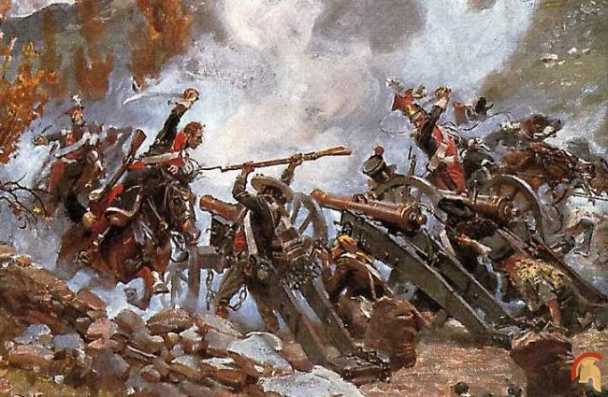

En la batalla en la ermita de [Yuncler](http://es.wikipedia.org/wiki/Yuncler), Juan Palarea y Blanes –guerrillero y médico de [Villaluenga de la Sagra](http://es.wikipedia.org/wiki/Villaluenga_de_la_Sagra)- atacó a un destacamento de tropas francesas. Ante el ataque guerrillero, los franceses se refugiaron en una ermita de [Yuncler](http://es.wikipedia.org/wiki/Yuncler). Juan Palarea, para hacerles salir, observando el fuerte viento en dirección a la ermita, pidió al pueblo y guerrilleros de Yuncler que trajesen azufre, pimienta y pimentón. Juliana Carrillo, ciudadana de Yuncler, fue la encargada de proporcionárselos y encender la hoguera con estos productos. El aire se hizo tan irrespirable que los franceses tuvieron que salir de la ermita, siendo apresados por los guerrilleros españoles. Por esta victoria le concedieron años más tarde la [Cruz de San Fernando](http://es.wikipedia.org/wiki/Cruz_Laureada_de_San_Fernando).

En 1811 ya dispone de 660 jinetes, y su milicia colabora con el V Ejército llamándose Escuadrones Francos Numantinos. En la [batalla de Arapiles](http://es.wikipedia.org/wiki/Batalla_de_Arapiles) su colaboración entorpeciendo las comunicaciones de [Marmont](http://es.wikipedia.org/wiki/Auguste_Marmont) le supuso que el [duque de Wellington](http://es.wikipedia.org/wiki/Duque_de_Wellington) le obsequiase con su sable. Es nombrado gobernador de Toledo y el 25 de septiembre de 1812 proclama la vigencia de la [Constitución](http://es.wikipedia.org/wiki/Constituci%C3%B3n_espa%C3%B1ola_de_1812). Poco después sus tropas pasaron a formar parte del ejército regular con el nombre de Regimiento de Húsares Numantinos, integrado en la División de Navarra. De este modo en [1814](http://es.wikipedia.org/wiki/1814) participa en la batalla de los altos [Sorauren](http://es.wikipedia.org/w/index.php?title=Sorauren&action=edit&redlink=1).

En 1815 se casa con María de Soto Díaz. En los años siguientes ocupó diferentes destinos, entre ellos [Villafranca de los Barros](http://es.wikipedia.org/wiki/Villafranca_de_los_Barros) en [Badajoz](http://es.wikipedia.org/wiki/Badajoz), aunque consigue regresar a un regimiento de Madrid en 1820.

 Este guerrillero actuó por toda la provincia de Toledo y en esta guía se hace un homenaje a algunas de sus andanzas.

En mil ochocientos siete

a este pueblo destinaron

a Juan Palarea y Blanes,

para más señas murciano,

a ejercer la medicina tras haberse licenciado.

De Madrid llegan correos

y de Móstoles igual,

y un postillón a caballo

por el camino real

va cundiendo la noticia

de la alzada nacional.

Por sus veintiocho años

porque la sangre le hirviera,

declara guerra al francés

que nuestra España invadiera,

y arenga a sus convecinos

que a la guerrilla se unieran.

El “Médico” le nombraran,

valeroso guerrillero,

fue querido y respetado

desde Madrid a Toledo.

Catorce o quince jinetes

de este pueblo los más bravos,

se unen a Palarea

con un arma entre sus manos,

dispuestos a lo que fuere

pa librarnos del tirano.

Desde el Castillo del Águila

y en su torre vigilante,

las llanuras de la Sagra

no las pierde ni un instante,

observando a los franceses

que cabalgan tan campantes.

Transcurrieron siete días

la guerrilla le reclama,

bautismo de sangre y fuego

a orillas del Guadarrama,

en término de Cedillo

a un escuadrón lucha y mata.

El “Médico” le nombraban,

valeroso guerrillero,

fue querido y respetado

desde Madrid a Toledo.

Han secuestrado un correo

escoltado por dragones,

Santa Cruz de Retamar

testigo de esas acciones,

desde la Junta Central

mandan felicitaciones

Comandante le nombrarán

de la Séptima Partida,

reconociendo los hechos

de quien se juega la vida,

Voluntarios de Castilla de esa tierra tan querida.

Batalla la más notable

que tuvo que resolver,

destacará por su astucia

en la Ermita de Yuncler

con un puñado de valientes

a los gabachos vencer.

El “Médico” le nombraran,

valeroso guerrillero,

fue querido y respetado

desde Madrid a Toledo.

En mil ochocientos once

fue ascendido a Coronel

por el General Castaños,

por su lucha sin cuartel

y la Cruz de San Fernando

por la gesta de Yuncler.

Tan larga sería su historia

si más pormenores diera,

tan larga sería su historia,

ni en cien noches la escribiera

y el año cuarenta y dos

en Cartagena muriera.

Orgulloso Villaluenga

del Médico Guerrillero,

su historia deja el mensaje

que transmito con esmero

por encima de una vida

está el amor de tu pueblo.

El “Médico” le nombraban,

valeroso guerrillero,

Don Juan Palarea y Blanes

Homenaje de mi pueblo.

Juan Rojas 2004